ՀԱՇՎԵՏՎՈՒԹՅՈՒՆ
ՀՀ ԱՐԱՐԱՏԻ ՄԱՐԶ
«ԱՐՏԱՇԱՏ ՀԱՄԱՅՆՔԻ ԱՐՏԱՇԱՏ ՔԱՂԱՔԻ ԹԻՎ 3 ՄԱՆԿԱՊԱՐՏԵԶ» ՀՈԱԿ-Ի
2022-2023ԹԹ. ՈՒՍՈՒՄՆԱԿԱՆ ՏԱՐՎԱ

ՆԵՐՔԻՆ ԳՆԱՀԱՏՄԱՆ

Ներածություն
Ներկայացված փաստաթուղթը ՀՀ Արարատ մարզի «Արտաշատ համայնքի Արտաշատ քաղաքի թիվ 3 մանկապարտեզ» ՀՈԱԿ-ի՝ ՀՀ օրենսդրությամբ սահմանված կարգով և պահանջներին համապատասխան իրականացված ներքին գնահատման արդյունքում կազմված հաշվետվություն է: Ներքին գնահատումն իրենից ներկայացնում է հաստատության գործունեության վերլուծություն, որի նպատակն է բարելավել կրթական ծառայությունների մատուցման որակը, ինչպես նաև նպաստել հաստատության գործունեության արդյունավետության բարձրացմանը:
Հաստատության ներքին գնահատման գործընթացում ցուցանիշների և չափանիշների հաշվարկման ժամանակ կիրառվել են հետևյալ մեթոդները՝
• Վիճակագրական տվյալների վերլուծություն
• Փաստաթղթային վերլուծություն
• Դիտարկում և փաստագրում
• Հարցումների իրականացում և արդյունքների վերլուծություն
Ներքին գնահատումն իրականացված է հաստատության տնօրենի՝ 09 դեկտեմբերի 2022թ N 123 հրամանով կազմավորված հանձնաժողովի հետևյալ կազմով՝
Վարդուհի Մովսիսյան /մեթոդիստ/-անդամ
Գայանե Գևորգյան /լոգոպեդ/-անդամ
Դիանա Ամարյան /դաստիարակ/-անդամ
Հրաչյա Հովհաննիսյան /համայնքի ղեկավարի խորհրդական/-անդամ
Զինա Սաֆարյան /համայնքի աշխատակազմի ֆինանսատնտեսագիտական բաժնի առաջատար մասնագետ/-անդամ
Հայուհի Դանիելյան /ծնող/-անդամ
Լիլիթ Բաբաջանյան /ծնող/-անդամ
Գոհար Մամրեյան /ծնող/-անդամ
Հանձնաժողովի նախագահ՝ մանկապարտեզի տնօրեն Ն. Հակոբյան
Ներքին գնահատման սույն հաշվետվությունը հաստատվել է մանկապարտեզի տնօրենի 01.09.2023թ-ի թիվ 92 հրամանով և բաղկացած է 14 մասից, / 73 էջ /
I. Ընդհանուր տեղեկություններ ուսումնական հաստատության մասին:
Մաս 1-ում ներկայացվում են տվյալներ ուսումնական հաստատության շենքի և տարածքի անվտանգ շահագործման վերաբերյալ
Մաս 2-ում ներկայացվում են տվյալներ հաստատությունում սաների և աշխատակազմի համար ուսումնական գործընթացի և աշխատանքի կազմակերպման նպատակով անհրաժեշտ նորմերի պահպանման վերաբերյալ
Մաս 3-ում ներկայացվում են սաների անվտանգ կենսագործունեության և առողջ ապրելակերպի կարողությունների և հմտությունների ձևավորման համար ուսուցողական ծրագրերը
Մաս 4-ում ներկայացվում են սաների ֆիզիկական, հոգևոր, սոցիալական առողջությանը միտված ուսումնադաստիարակչական ծրագրերն ու միջոցառումները
Մաս 5-ում ներկայացվում են տվյալներ ուսումնական հաստատության մանկավարժական անձնակազմի և ուսումնադաստիարակաչական գործընթացի վերաբերյալ
Մաս 6-ում ներկայացվում են տվյալներ ուսումնական հաստատության զարգացնող միջավայրի վերաբերյալ
Մաս 7-ում ներկայացվում են տվյալներ ուսումնական հաստատության մարդկային, ֆինանսական և նյութական ռեսուրսների տնօրինման վերաբերյալ
Մաս 8-ում ներկայացվում են տվյալներ հաստատության ծնողական խորհրդի, մանկավարժական և վարչական անձնակազմի միջև համագործակցության վերաբերյալ
Մաս 9-ում ներկայացվում են տվյալներ հաստատության և համայնքի համագործակցության վերաբերյալ
Մաս 10-ը, 11-ը, 12-ը և 13-ը վերաբերում են ներառականության խնդիրներին և ԿԶԱՊԿ ունեցող սաների ուսումնադաստիարակչական գործընթացի կազմակերպման առանձնահատկություններին
Մաս 14-ում ներկայացված են տեղեկություններ հաստատությունում սեռերի հարաբերակցության և ազգային փոքրամասնությունների երեխաների վերաբերյալ

I. ԸՆԴՀԱՆՈՒՐ ՏԵՂԵԿՈՒԹՅՈՒՆՆԵՐ ՀԱՍՏԱՏՈՒԹՅԱՆ ՄԱՍԻՆ

Կազմակերպության անվանումը՝
ՀՀ Արարատի մարզ, «Արտաշատ համայնքի Արտաշատ քաղաքի թիվ 3 մանկապարտեզ» ՀՈԱԿ

Կազմակերպաիրավական տեսակը՝
համայնքային ոչ առևտրային կազմակերպություն՝ ՀՈԱԿ

Սեփականության ձևը՝
Համայնքային

Հասցե՝
Արարատի մարզ, Արտաշատ համայնք, ք. Արտաշատ, Ա. Գոլեցյան 9

Հեռ.` 0235- 2-55-57

Պաշտոնական կայք էջ` -

1. ՈՒՍՈՒՄՆԱԿԱՆ ՀԱՍՏԱՏՈՒԹՅԱՆ ՇԵՆՔԻ ԵՎ ՏԱՐԱԾՔԻ ԱՆՎՏԱՆԳ ՇԱՀԱԳՈՐԾՈՒՄԸ

Ցուցանիշ | Այո | Մասամբ | Ոչ
ա. ուսումնական հաստատությունն ունի տարածք՝ մեկուսացված ու հեռացված ավտոճանապարհային գոտուց, աղմուկի, օդի աղտոտման աղբյուրներ հանդիսացող արդյունաբերական կամ այլ օբյեկտներից. | Այո
բ. ուսումնական հաստատության տարածքը ցանկապատված է և անվտանգ է սաների ազատ տեղաշարժման համար. | Այո
գ. արտակարգ իրավիճակներում հատուկ ծառայությունների մեքենաները կարող են անարգել մոտենալ ուսումնական հաստատության շենքին. | Այո
դ. ուսումնական հաստատության տարածքը մաքուր է, աղբը կանոնավորապես հավաքվում է հատուկ աղբարկղերում և դուրս է բերվում հաստատության տարածքից. | Այո
ե. ուսումնական հաստատության ամբողջ տարածքում պարբերաբար իրականացվում են միջոցառումներ` կրծողների և վտանգավոր միջատների, թափառող շների, կատուների և այլ կենդանիների դեմ. | Այո  Ավելացնել պայմանագրի մասը

Ներքին գնահատման հանձնաժողովի կողմից իրականացվեց դիտարկում-փաստագրում, ըստ որի՝ կարելի է արձանագրել, որ ուսումնական հաստատության տարածքը մեկուսացված ու հեռացված է ավտոճանապարհային գոտուց, աղմուկի, օդի աղտոտման աղբյուրներ հանդիսացող արդյունաբերական օբյեկտներից: Հաստատության տարածքը ցանկապատված է, անվտանգ սաների ազատ տեղաշարժի համար։ Արտակարգ իրավիճակներում հատուկ ծառայությունների մեքենաները կարող են անարգել մոտենալ ուսումնական հաստատության շենքին:
Հաստատության տարածքում պարբերաբար իրականացվում են միջոցառումներ` կրծողների դեմ։ Հաստատությունը ունի 09.01.23թ.-ին վերակնքված դեռատիզացիայի պայմանագիր «Արտաշատի Կանխարգելիչ Ախտահանում Դուստր» ՓԲԸ ի դեմս ընկերության տնօրեն Սեթ Ստեփանյանի: Ըստ պլան-ժամանակացույցի կատարվող գնման արդյունքում իրականացնում է միջոցառումներ կրծողների դեմ (պայմանագրի լուսապատճենը բերված է ստորև): Մնացյալ դեպքերում հաստատության հավաքարարի, պահակի կողմից իրականացվում է հսկողություն, որպեսզի հաստատության տարածք չթափանցեն շներ, կատուներ։

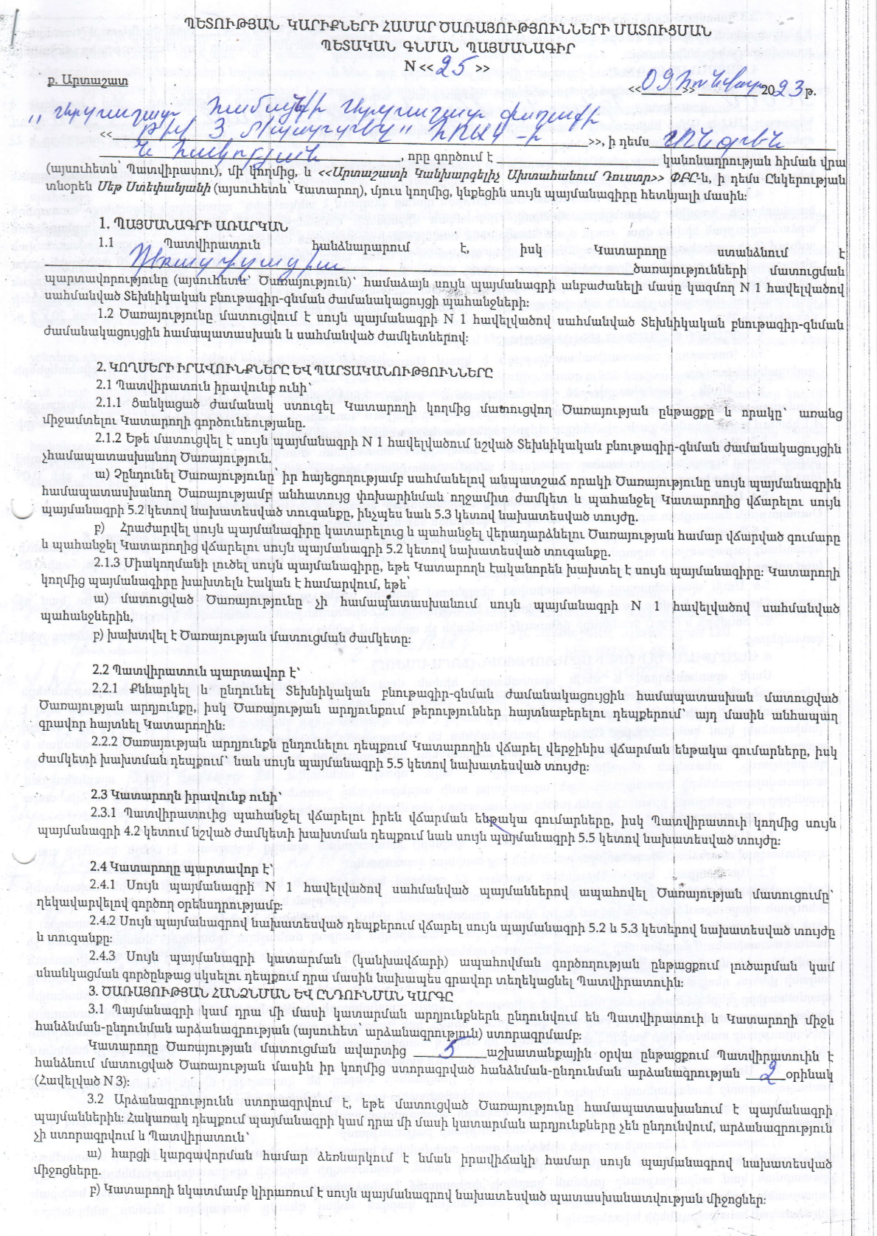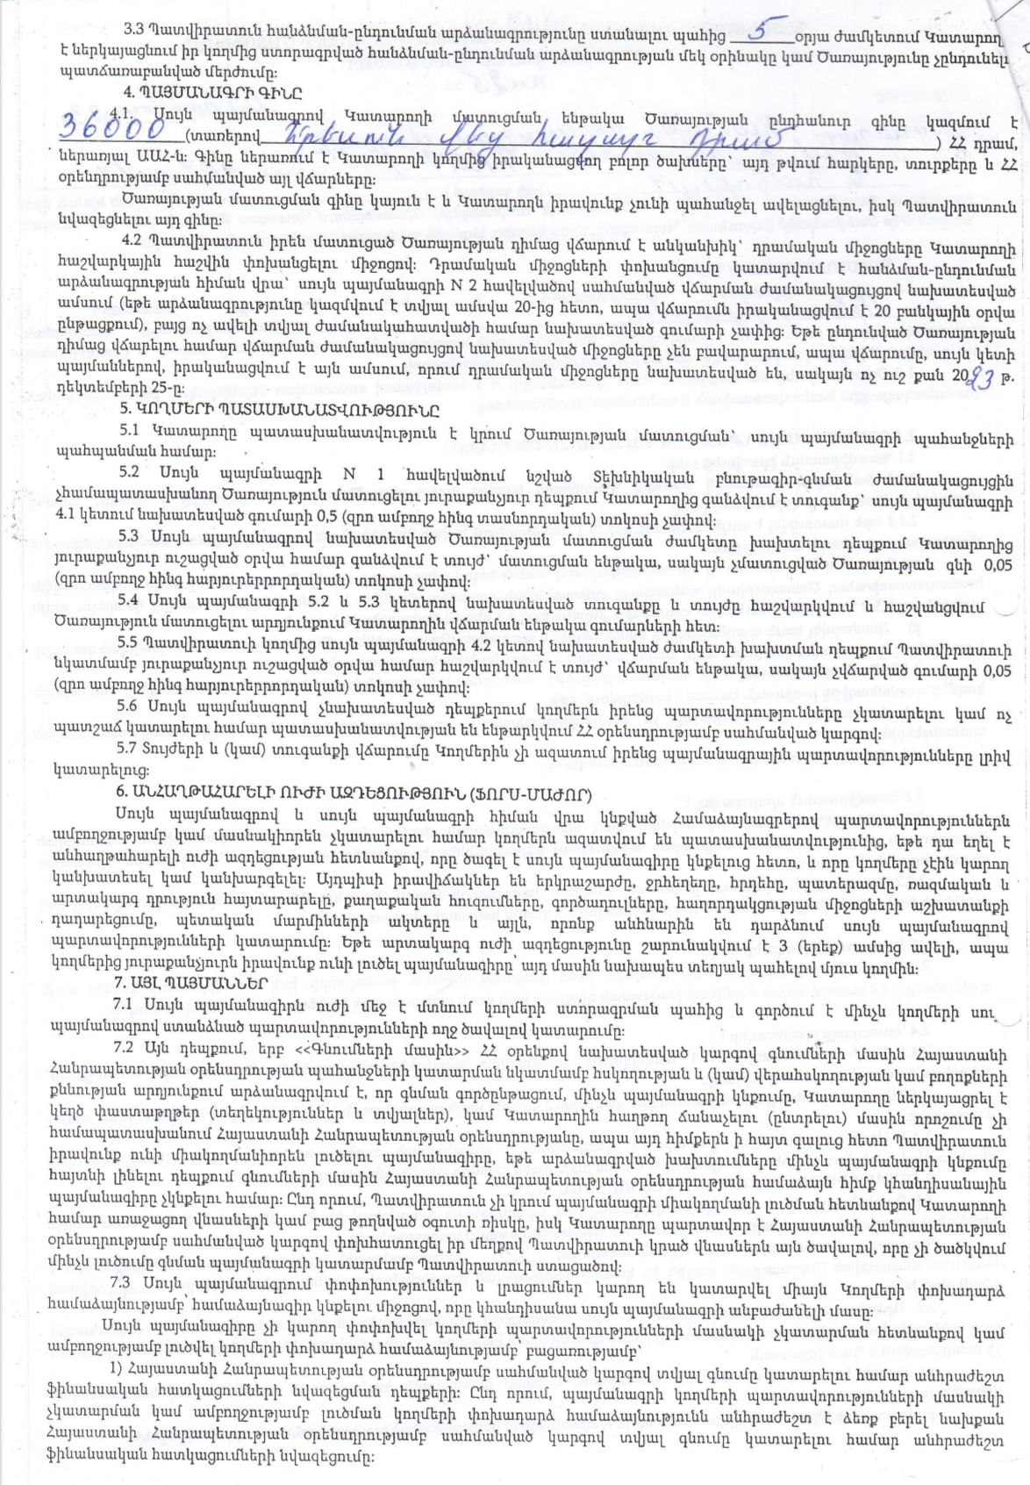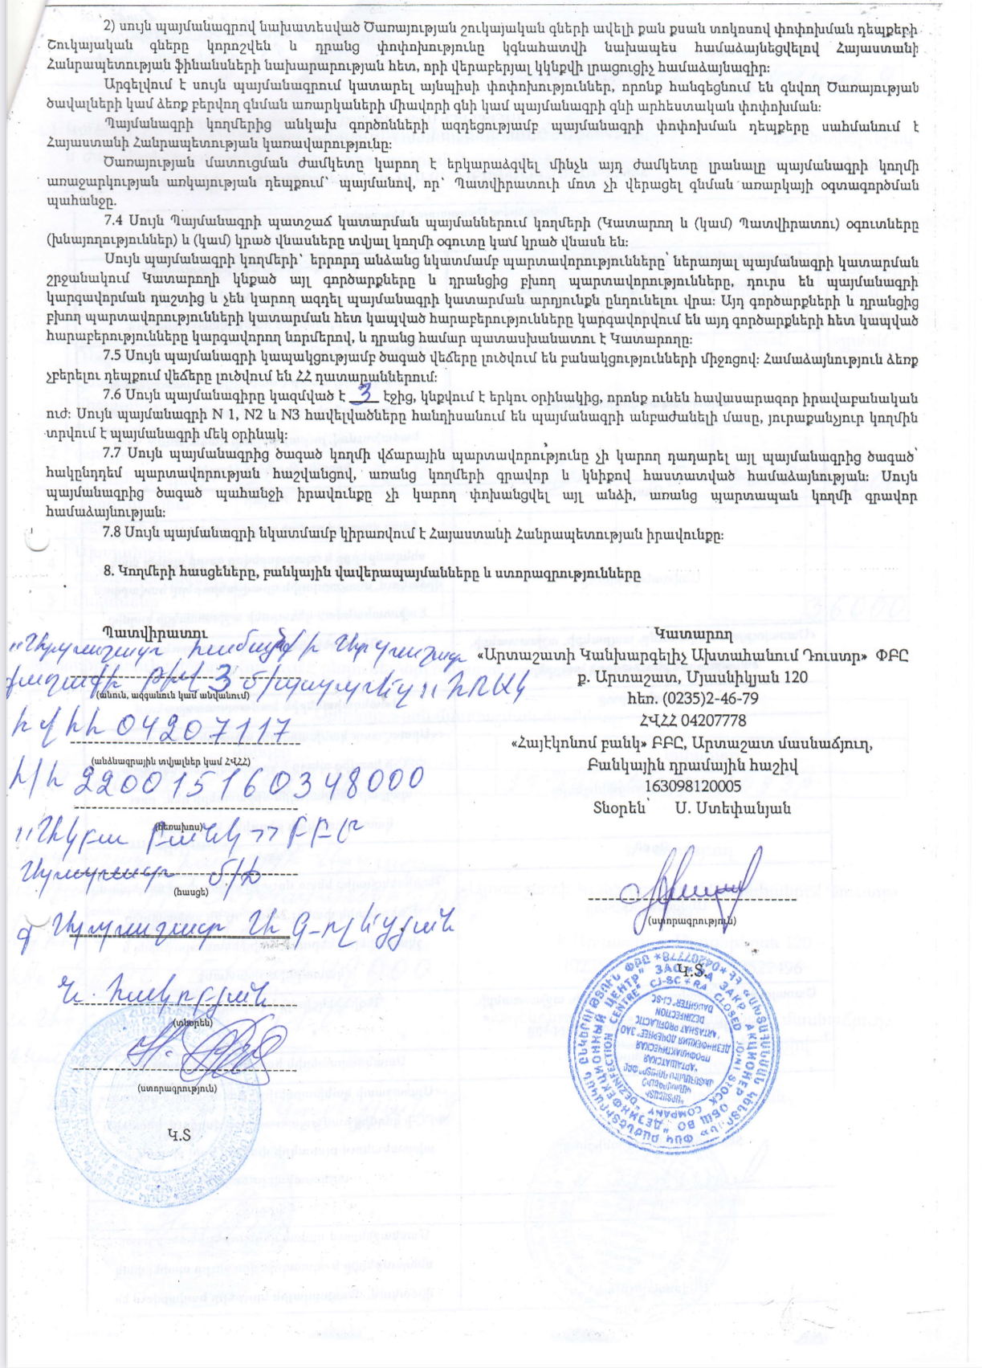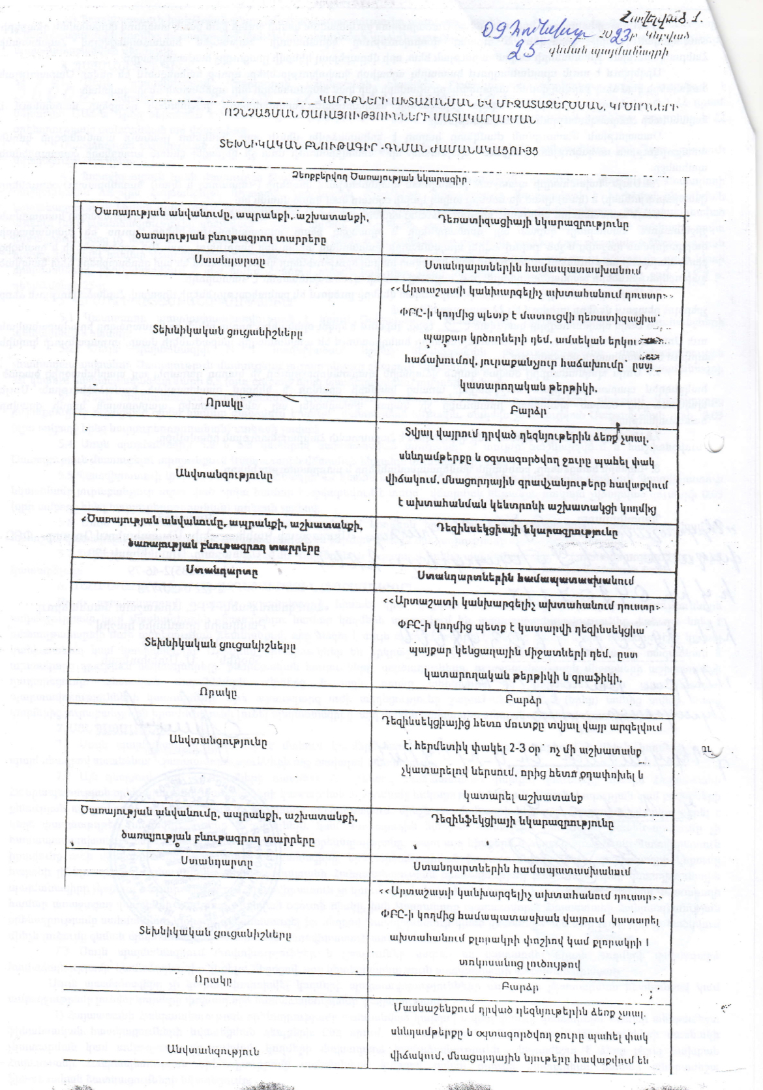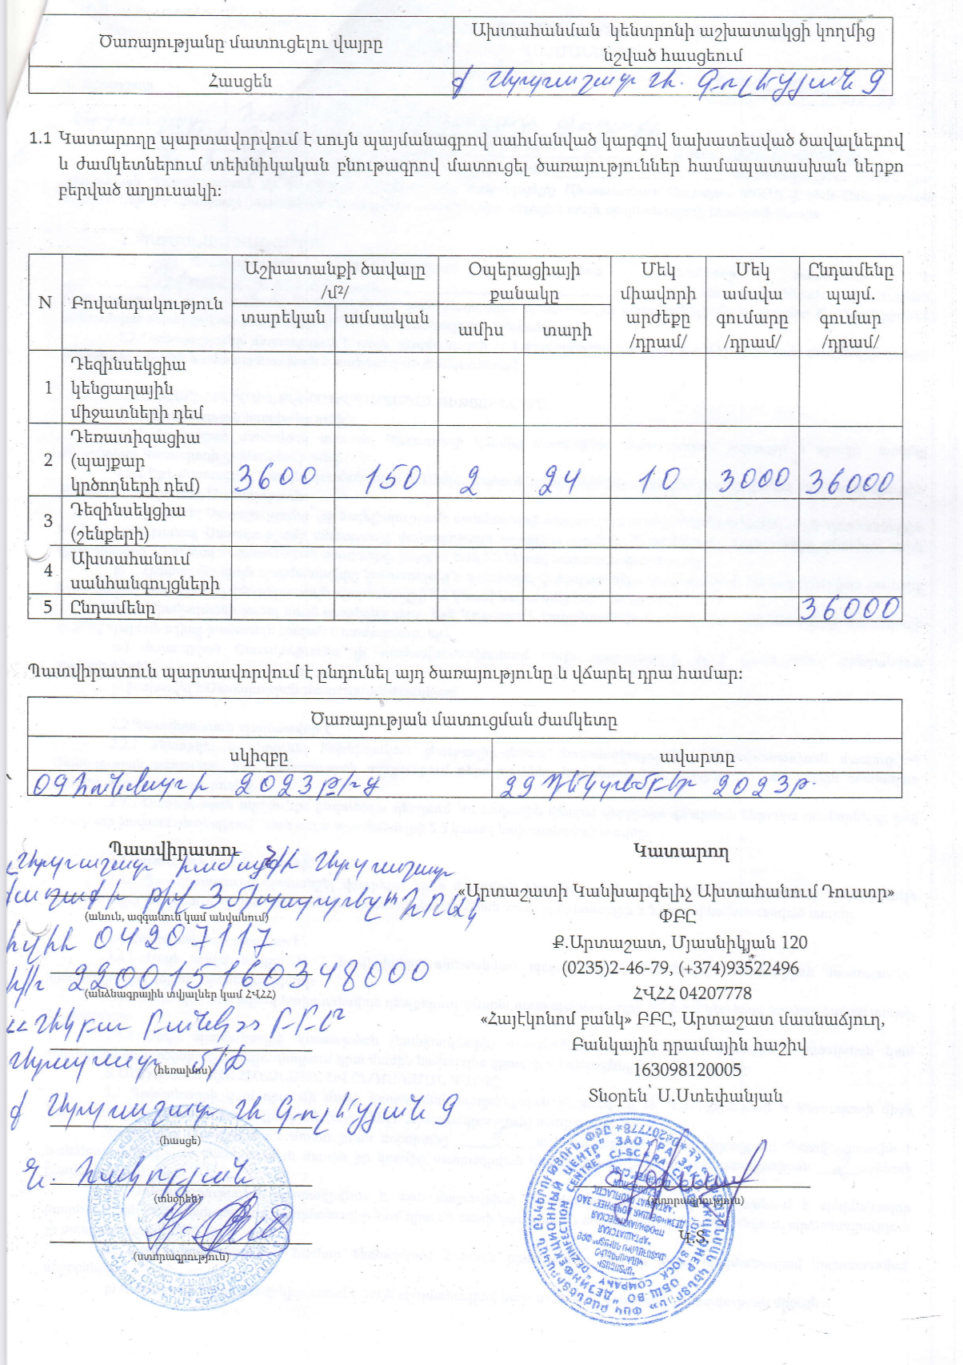

2. ՈՒՍՈՒՄՆԱԿԱՆ ՀԱՍՏԱՏՈՒԹՅՈՒՆՈՒՄ ՍԱՆԵՐԻ ՈՒ ԱՇԽԱՏԱԿԱԶՄԻ ՀԱՄԱՐ ՈՒՍՈՒՄՆԱԿԱՆ ԳՈՐԾԸՆԹԱՑԻ ԵՎ ԱՇԽԱՏԱՆՔԻ ԿԱԶՄԱԿԵՐՊՄԱՆ ՀԱՄԱՐ ԱՆՀՐԱԺԵՇՏ ՆՈՐՄԵՐԻ ՊԱՀՊԱՆՈՒՄԸ
(ՀՀ քաղաքաշինության կոմիտեի նախագահի 2020 թվականի դեկտեմբերի 10-ի N 95-Ն հրամանով սահմանված ՝ անվտանգության և առողջապահության նախարարի 2002 թվականի դեկտեմբերի 20-ի N 857-Ն հրամանով սահմանված սանիտարահիգիենիկ նորմերը)

Ցուցանիշ | Այո | Մասամբ | Ոչ
ա. ուսումնական հաստատության շենքը վերանորոգված է. |  | մասամբ
բ.ուսումնական հաստատության շենքի շահագործումը համապատասխանում է քաղաքաշինության կոմիտեի նախագահի 2020 թվականի դեկտեմբերի 10-ի N 95-Ն հրամանով սահմանված շահագործման անվտանգության նորմերին. |  | մասամբ
գ. շենքում առկա են դեպի դուրս բացվող պահուստային ելքեր. | Այո
դ.ուսումնական հաստատությունն ապահովված է կապի և արտակարգ իրավիճակների ազդարարման համակարգով. |  |  | ոչ
ե.շենքը հարմարեցված է կրթության և զարգացման առանձնահատուկ պայմանների կարիք (այսուհետ՝ ԿԶԱՊԿ) ունեցող սաների անվտանգ տեղաշարժ ապահովող պայմաններին (թեքահարթակներ, լայն դռներ և այլն). |  |  | ոչ
զ. ուսումնական հաստատությունն ապահովված է սարքին վիճակում գտնվող հակահրդեհային անվտանգության լրակազմով, տանիքը պատված է հրակայուն նյութերով. | Այո
է.համակարգչային սարքավորումները, հեռուստացույցներն ամուր են տեղադրված և ամրացված են աշխատատեղերին. | Այո
ը. անիվներով տեղաշարժվող ծանր իրերն ամրացված են հատակին. | Այո
թ. բաց դարակներից հեռացված են ծաղկամանները, նկարները դեկորատիվ իրերը. | Այո
ժ. ուսումնական հաստատության միջանցքների հատակները սայթաքուն չեն, իսկ եթե ծածկված են ուղեգորգերով, ապա դրանք ամրացված են հատակին. | Այո
ժա. ստորին հարկերի պատուհաններն ունեն շարժական մետաղյա վանդակաճաղեր. |  |  | ոչ
ժբ. ուսումնական հաստատության կահույքը համապատասխանում է անվտանգ կենսագործունեության պահանջներին, ամուր և բարվոք վիճակում է. | Այո
ժգ. ուսումնական հաստատությունում մշակված և առկա է սաների ու անձնակազմի տարհանման պլան, որում հաշվի են առնված նաև հաշմանդամություն ունեցող անձանց կարիքները. | Այո
ժդ. ուսումնական հաստատության նախասրահում, բոլոր հարկերում, խմբասենյակներում փակցված են տարհանման պլան-սխեմաները` համապատասխան գունային ցուցասլաքներով. | Այո
ժե. ուսումնական հաստատության տարհանման ուղիներն ազատ են ավելորդ իրերից և արգելափակված չեն ծանր իրերով. | Այո
ժզ. ուսումնական հաստատությունում սաների թիվը համապատասխանում է հաստատության լիցենզիայով սահմանված սահմանային տեղերին. | Այո
ժէ. խմբասենյակներում սեղան և աթոռների թիվը համապատասխանում է առողջապահության նախարարի 2002 թվականի դեկտեմբերի 20-ի N 857-Ն հրամանով սահմանված նորմերին. | Այո

Հաստատությունում պահպանված են ուսումնադաստիարակչական գործընթացի և աշխատանքի կազմակերպման նպատակով անհրաժեշտ անվտանգության և սանիտարահիգիենիկ նորմերը, կազմակերպված են առողջության պահպանման ծառայությունները սաների և աշխատակազմի համար։
Մանկապարտեզն ունի երկու մասնաշենք, որոնցից գործում է մեկը, իսկ մյուսը վթարային է : Գործող մասնաշենքը ունի աստիճանավանդակի վերանորոգման կարիք:
Մանկապարտեզի առաջին մասնաշենքը վերանորոգվել է 2006թ-ին և գտնվում է բարվոք վիճակում, հաստատությունում տեղադրված են եվրոդռներ և պատուհաններ, հատակը սալիկապատ է կամ լամինատապատ, առաստաղը ընդհանուր առմամբ բարվոք վիճակում է։ Հաստատությունն ապահովված է ջեռուցման, օդափոխության համակարգերով, ջրամատակարարման ներքին ցանցով, տաք ջրամատակարարման և կոյուղու համակարգով։ 2021թ-ին հաստատությունում իրականացվել է ջրատար խողովակների նորոգում, փոխարինում նորերով։ Հաստատության պատերի որոշ հատվածներում գոյացել են ճաքեր, վնասվածքներ։ Այդ իսկ պատճառով՝ հաստատությունն ունի կոսմետիկ վերանորոգման կարիք։
Հաստատության շենքի գործող հատվածը կայուն է քամիների, սողանքների, երկրաշարժերի նկատմամբ, ապահովված է հակահրդեհային անվտանգության լրակազմով, տանիքը պատված է հրակայուն նյութով: Դիտարկման շրջայց կատարելիս հանձնաժողովը արձանագրեց, որ գործող մասնաշենքի երկրորդ հատվածի աստիճանավանդակը անհապաղ պետք է վերանորոգել:
Ուսումնական հաստատության ներքին փաստաթղթերը և համապատասխան շինարարական նորմերը ուսումնասիրելիս պարզ դարձավ, որ հաստատության հինգ խմբասենյակները, որոնց մակերեսները 95.7մ², 88.7մ², 89.2մ², 91.1մ² և 86.8մ² են, որոշակիորեն տարբերվում են ընդունված շինարարական նորմերից (տվյալները ներկայացված են ստորև բերված աղյուսակում։
Հաստատությունն ունի երաժշտական և մարմնամարզական պարապմունքների համար նախատեսված դահլիճ՝ 65.5մ² մակերեսով, հատակը՝ լամինատապատ, բուժկետ՝ 10.3մ² մակերեսով, բուֆետային մաս 10.4մ² մակերեսով, մեթոդկաբինետ 11,3մ² մակերեսով։
Հաստատությունն ունի թվով ութ մուտքի դուռ, որոնցից 6-ը գտնվում է 1-ին, իսկ 2-ը՝ երկրորդ հարկում, բոլոր մուտքի դռները բացվում են դեպի դուրս։ Նշված մուտքերից առավել գործածական են հինգը,չորս հիմնական մուտքերը և մեկ խոհանոցային հատվածի մուտքը, մյուս 3 դռները պահուստային ելքեր են։
Հաստատության շենքը հարմարեցված չէ կրթության և զարգացման առանձնահատուկ պայմանների կարիք ունեցող սաների անվտանգ տեղաշարժի համար, թեքահարթակներ առկա չեն։
Հաստատության հեռուստացույցերը, համակարգիչը, ծանր իրերը հնարավորինս ամուր են տեղադրված, ամրացված, բաց դարակներում դեկորատիվ իրեր, ծաղկամաններ, ծանր պարագաներ չկան, միջանցքները սալիկապատ են, սակայն սայթաքուն չեն, միջանցքների հատակին գորգեր չկան։ Խմբասենյակների պահարանները, հանդերձապահարանները ամրացված են պատերին: Ստորին հարկերի պատուհանները վանդակաճաղեր չունեն։
Ուսումնական հաստատության կահույքը՝ պահարանները, սեղանները, աթոռներն ու մահճակալները գտնվում են լավ վիճակում:
Խմբասենյակներում առկա է տվյալ խմբի սաների քանակության համապատասխան սեղաններ և աթոռներ: Բոլոր խմբերում առկա են թվով 8 սեղաններ, անվտանգ եզրերով, որոնց բարձրությունը 52-54սմ է։ Մանկական աթոռները միանման են, հենակի բարձրությունը 28-32 սմ է ։
Սեղանների շարքերի միջև հեռավորությունը 50 սմ է։ Սեղանները դրված են լուսավորվող պատի մոտ, լուսավորությունը ձախակողմյան է։
Հաստատությունում առկա են երկտեղանոց մահճակալներ։ Խաղալիքների պահարանները հիմնականում ունեն սաների հասակներին համապատասխան բարձրություն, խաղալիքները հասանելի են սաներին։
Սանհանգույցներում առկա են կախիչներ սրբիչների համար։

Քանի որ որևէ հաստատություն ապահովագրված չէ տարերային աղետների, հրդեհների ռիսկից, ուստի աշխատակազմի և սաների անվտանգության ապահովման նկատառումներից ելնելով՝ հաստատության տարբեր հատվածներում փակցված են տարհանման պլան-սխեմաներ, առկա է հակահրդեհային անվտանգության լրակազմ։ Հաստատության աշխատակազմը ծանոթ է տարհանման պլանին, կրակմարիչների տեղադրման վայրերին, հակահրդեհային վահանակի գտնվելու տեղին ու պարագաներին։ Հաստատության տարհանման ուղիները ազատ են, զերծ ծանր, տարհանումը խոչընդոտող իրերից (ստորև՝ հաստատության տարհանման պլանի լուսապատճենները՝
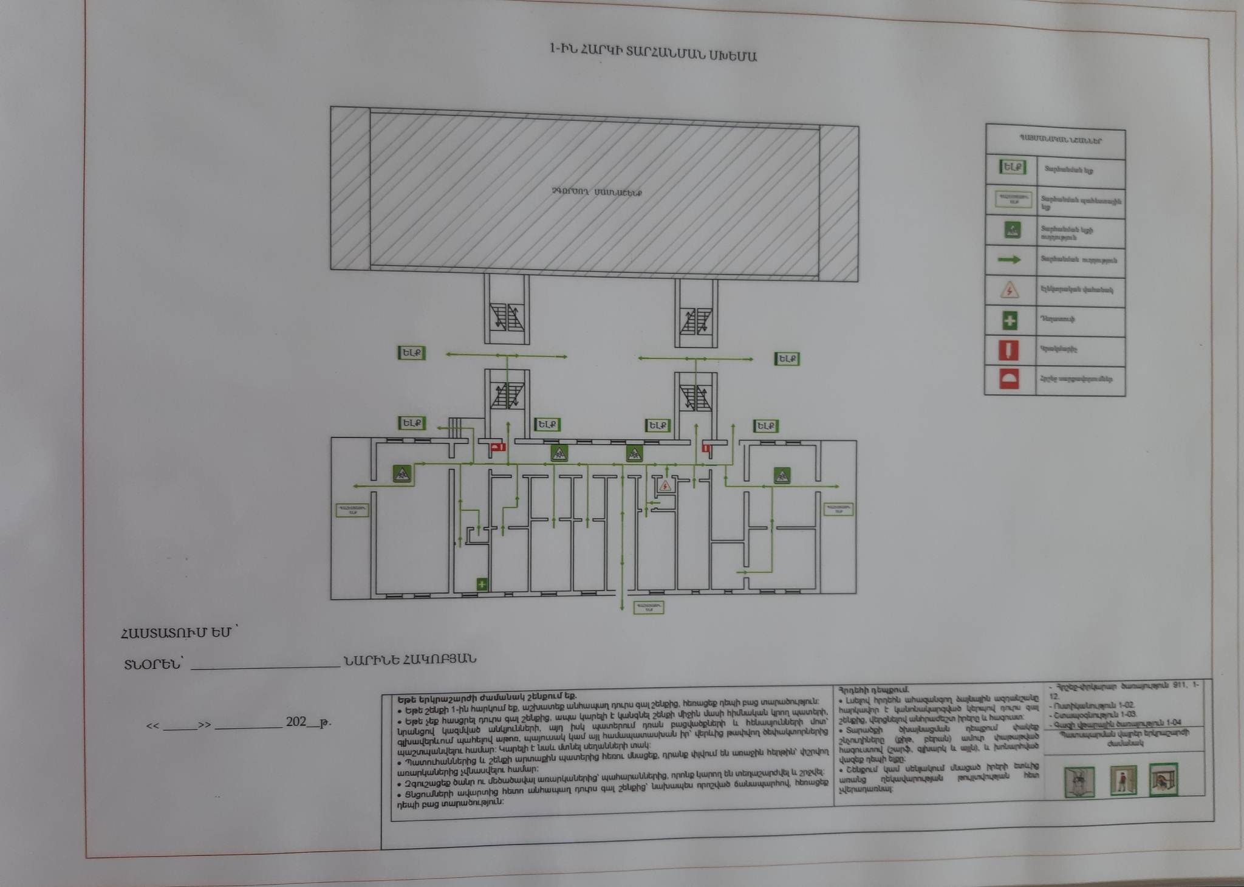
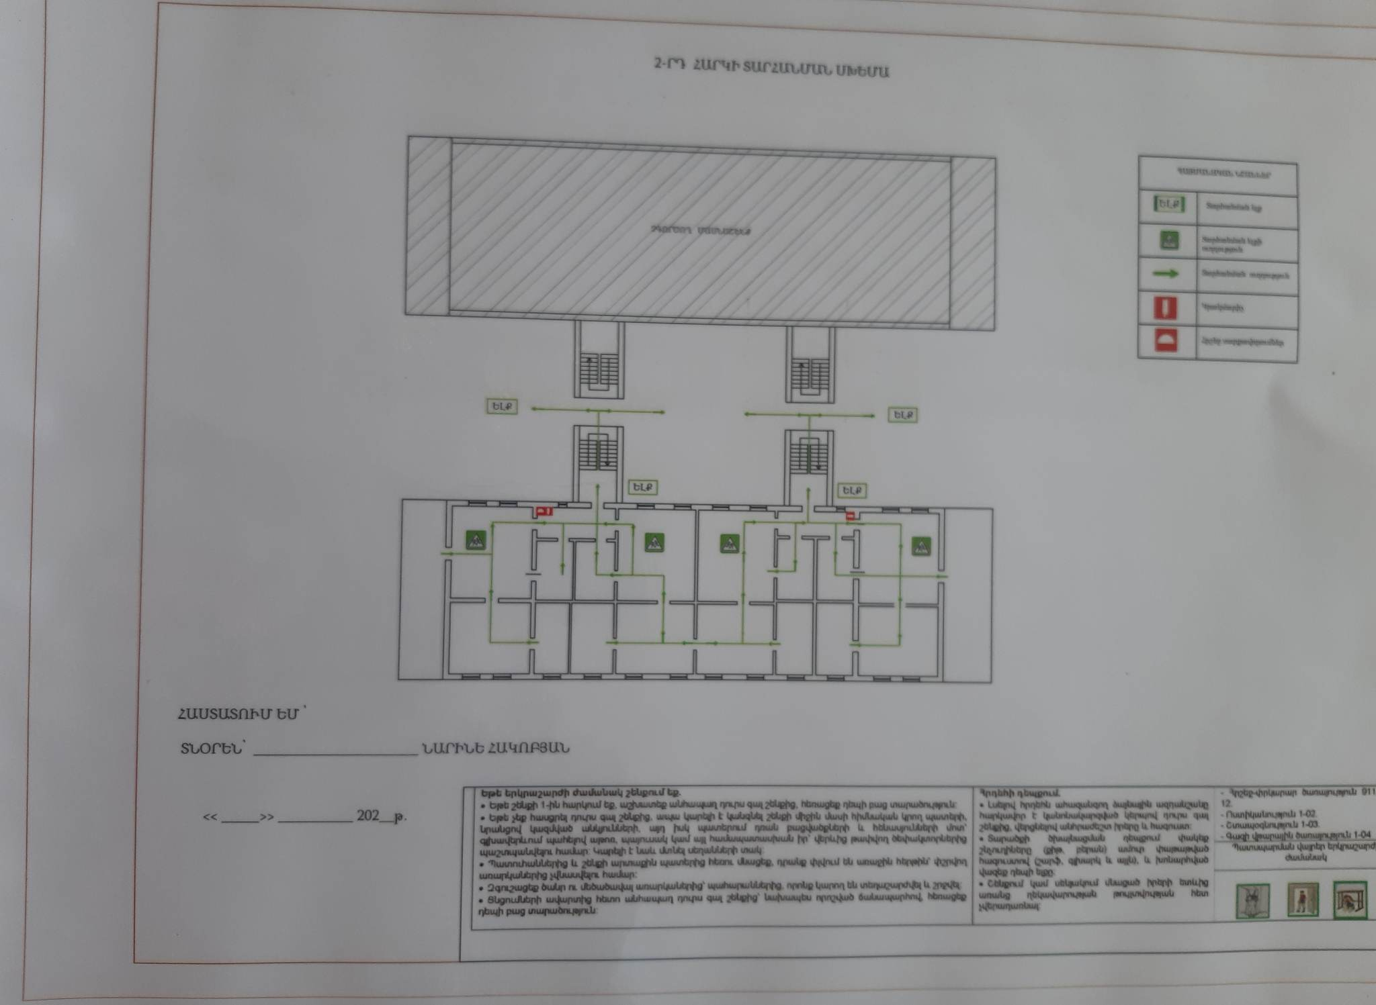

Հաստատությունն ունի լիցենզիա:
Ուսումնական հաստատությունում սաների թիվը համապատասխանում է հաստատության լիցենզիայով սահմանված սահմանային տեղերին ։ 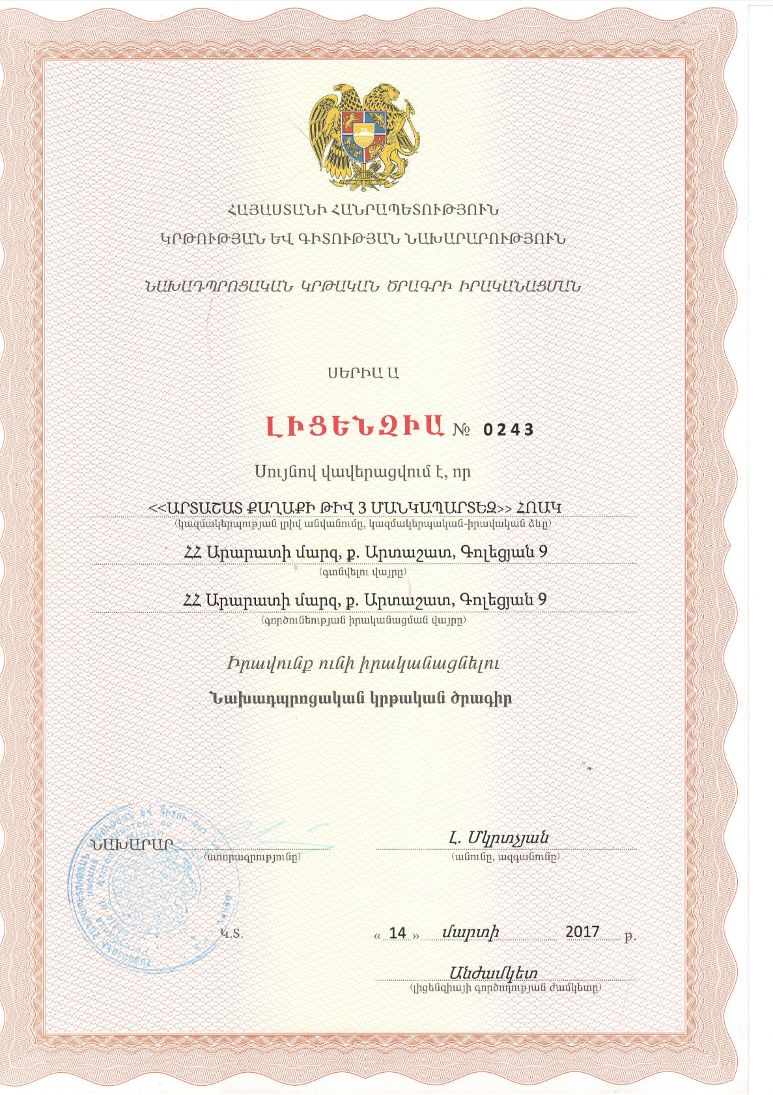

Խմբասենյակ | Խմբասենյակի մակերեսը (քմ) | Մեկ սանին բաժին ընկնող մակերեսը (քմ) | Նորմերից պակաս կամ ավելի մակերեսը (քմ)
1 | 95.7 | 3.19 | +1.19
2 | 88.7 | 2.95 | +0.95
3 | 89.2 | 2.97 | +0.97
4 | 91.1 | 3.03 | +1.03
5 | 86.8 (խմբասենյակ ննջասենյակ միասին) | 2.89 | +0.89

Հաստատությունում գործում է սաների 5 խումբ։ Խմբասենյակներից 5-ը, որոնց մակերեսները և մեկ սանին բաժին ընկնող մակերեսը ներկայացված են աղյուսակում, իրենց չափերով որոշ չափով տարբերվում են Հայաստանի Հանրապետության քաղաքաշինության կոմիտեի նախագահի 2020թ. դեկտեմբերի 10-ի N 95-Ն հրամանով սահմանված շինարարական նորմերից։

3. ՍԱՆԵՐԻ ԱՆՎՏԱՆԳ ԿԵՆՍԱԳՈՐԾՈՒՆԵՈՒԹՅԱՆ ԵՎ ԱՌՈՂՋ ԱՊՐԵԼԱԿԵՐՊԻ ԿԱՐՈՂՈՒԹՅՈՒՆՆԵՐԻ ԵՎ ՀՄՏՈՒԹՅՈՒՆՆԵՐԻ ՁԵՎԱՎՈՐՄԱՆ ՀԱՄԱՐ ՈՒՍՈՒՑՈՂԱԿԱՆ ԾՐԱԳՐԵՐԻ ԻՐԱԿԱՆԱՑՈՒՄ

Ցուցանիշ | Այո | Ոչ
ա. ուսումնական հաստատության անձնակազմը և սաները տիրապետում են արտակարգ իրավիճակներում գործելու վարքականոններին. | Այո
բ. ուսումնական հաստատության անձնակազմը և սաները տեղեկացված են հաստատությունում առկա անվտանգության միջոցների (էլեկտրական վահանակ, հրշեջ-տեղեկատու, հրշեջ-ծորակ և այլն) գտնվելու տեղերի վերաբերյալ, իսկ անձնակազմը տիրապետում է դրանց օգտագործման կանոններին. | Այո
գ. հաստատությունում իրականացվում են տեղական նշանակության վտանգների գնահատման և աղետներին պատրաստվածության վերաբերյալ տարաբնույթ միջոցառումներ. | Այո
դ. ուսումնական հաստատությունում առկա է աղետներին պատրաստվածության, քաղաքացիական պաշտպանության պլան, և ուսումնական տարվա ընթացքում գործարկվում է պլանը, իրականացվում են վարժանքներ, վարվում է գրանցամատյան. | այո
ե. ուսումնական հաստատությունն ապահովված է լոկալ ջեռուցման անվտանգ համակարգով. | Այո  /կենտրոնացված կաթսայատուն/
զ. ուսումնական հաստատության բոլոր խմբասենյակներում առկա են ջեռուցումն ապահովող մարտկոցներ, և ջեռուցման ամիսներին խմբասենյակներում ջերմաստիճանը համապատասխանում է առողջապահության նախարարի 2002 թվականի դեկտեմբերի 20-ի N 857-Ն հրամանով սահմանված սանիտարահիգիենիկ նորմերին. | այո
է. ուսումնական հաստատության միջանցքները ջեռուցվում են, և միջանցքներում ջերմաստիճանը համապատասխանում է առողջապահության նախարարի 2002 թվականի դեկտեմբերի 20-ի N 857-Ն հրամանով սահմանված սանիտարահիգիենիկ նորմերին. | Այո
ը. ուսումնական հաստատությունն ապահովված է շուրջօրյա հոսող խմելու ջրով. | Այո
թ. ուսումնական հաստատության բոլոր խմբասենյակներում առկա են առանձնացված վերանորոգված սանհանգույցներ | Այո
ժ. ուսումնական հաստատության բոլոր սանհանգույցներն ապահովված են շուրջօրյա հոսող ջրով և հիգիենայի պարագաներով (օճառ, թուղթ և այլն). | Այո
ժա. հաշմանդամություն ունեցող անձանց համար կա հարմարեցված սանհանգույց, որի մոտ առկա է հաշմանդամության տարբերանշանը. |  | ոչ
ժբ. ուսումնական հաստատությունում առկա է սննդի կազմակերպման կետ, որը համապատասխանում է առողջապահության նախարարի 2002 թվականի դեկտեմբերի 20-ի N 857-Ն հրամանով սահմանված սանիտարահիգիենիկ նորմերին. | այո
ժգ. ուսումնական հաստատության սննդի կազմակերպման կետում փակցված են առողջ սննդակարգի վերաբերյալ համապատասխան պաստառներ. | այո
ժդ. ուսումնական հաստատությունում առկա է բուժկետ, և կարող է տրամադրվել առաջին բուժօգնություն. | Այո
Ամսաթիվը | Խումբը | Միջոցառման անվանումը, նկարագիրը և օգտագործված պարագաներն ու ուսումնական նյութերը | Մասնակից սաների և աշխատակիցների թիվը
10 հունվարի 2023թ. | Բոլոր խմբերը | «Օդային տագնապ» ազդանշանի դեպքում անձնակազմի պատսպարման իրականացումը» թեմայով հատուկ տակտիկական ուսումնական վարժանք | 21 / 94

10 մարտի 2023թ. | Բոլոր խմբերը | «Օդային տագնապ» ազդանշանի դեպքում անձնակազմի պատսպարման իրականացումը» թեմայով հատուկ տակտիկական ուսումնական վարժանք | 24 / 114
5 մայիսի 2023թ. | Բոլոր խմբերը | ՆԳՆ փրկարարական ծառայության Արարատի մարզի փրկարարական ծառայության աշխատակիցների հետ տարհանում հրդեհի ժամանակ ուսումնական վարժանք | 24 / 122

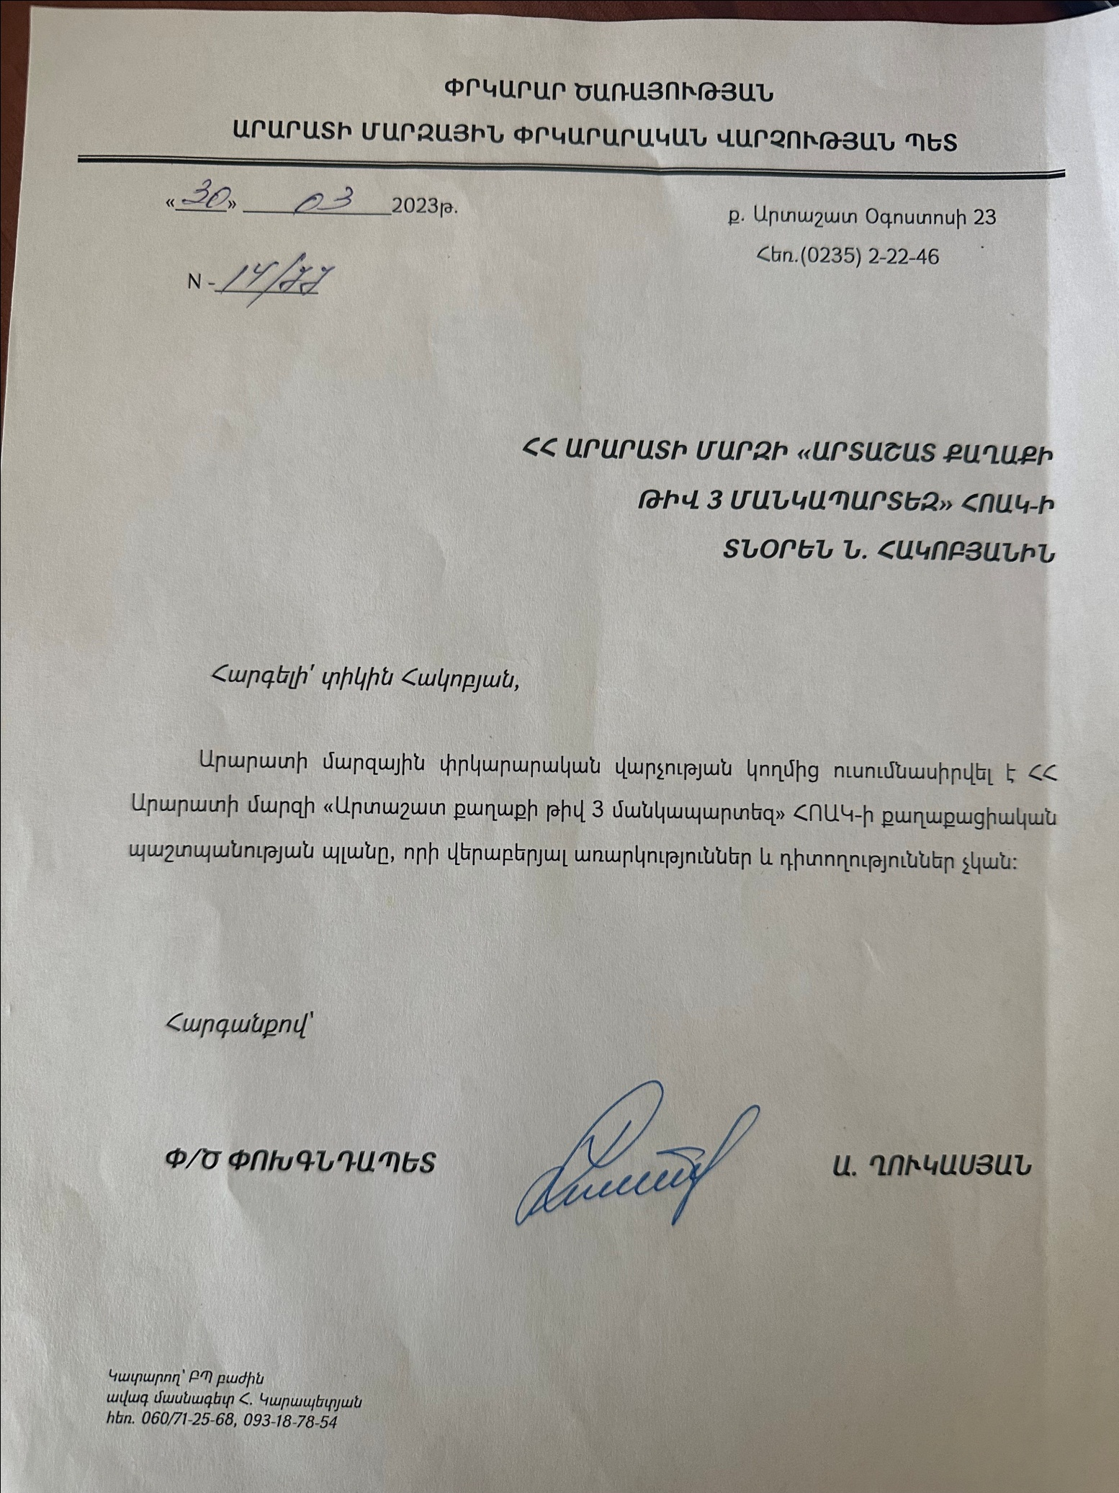

Լուսանկարներ՝
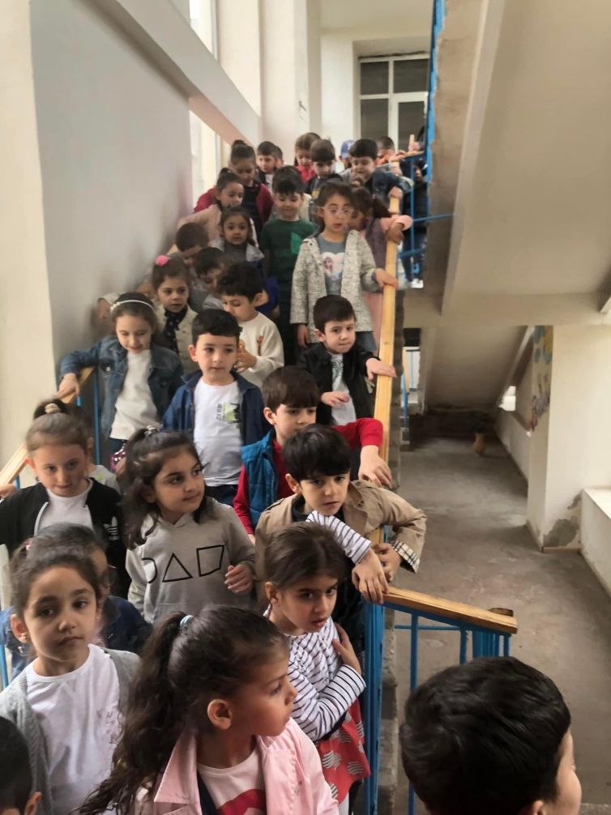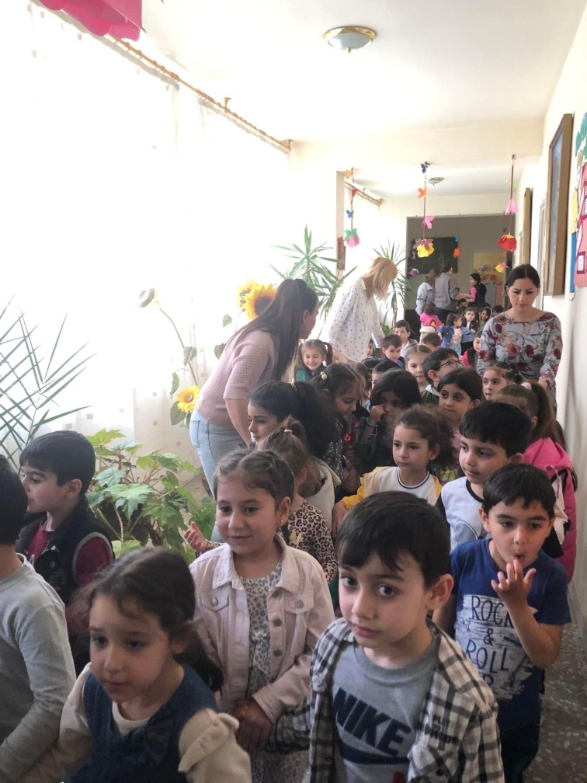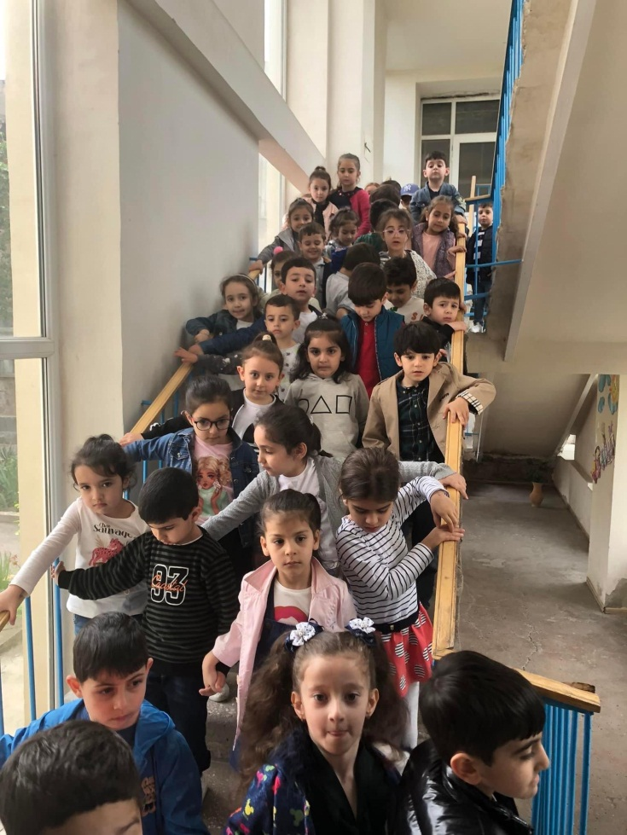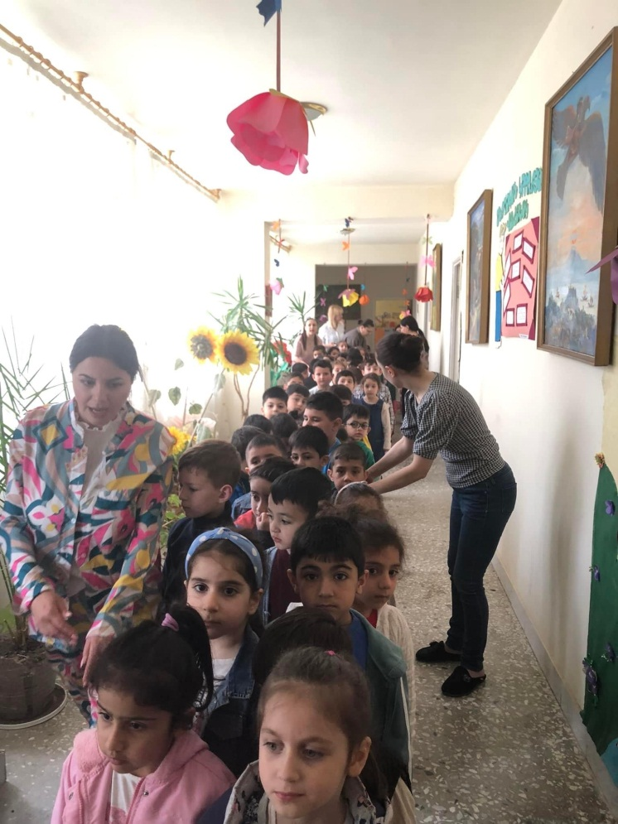
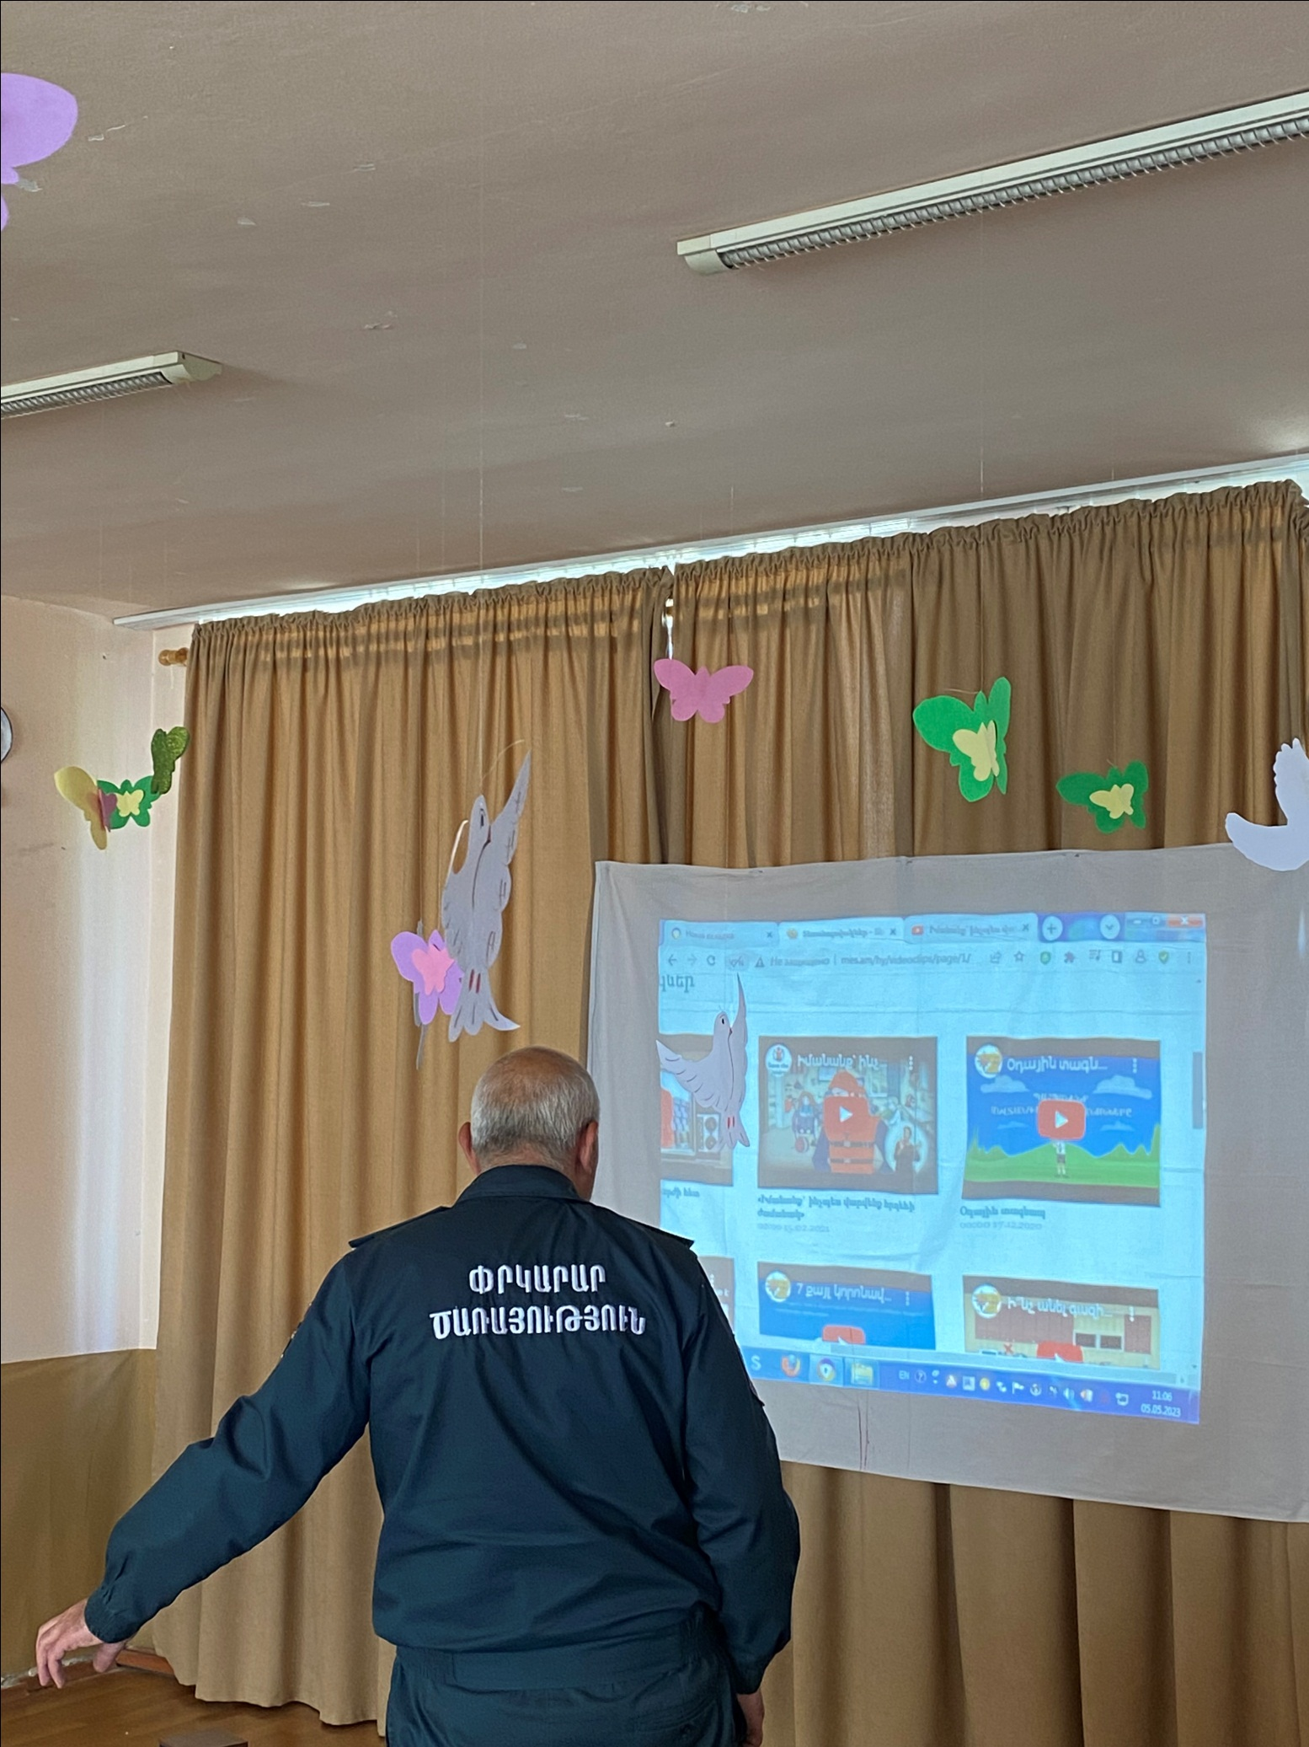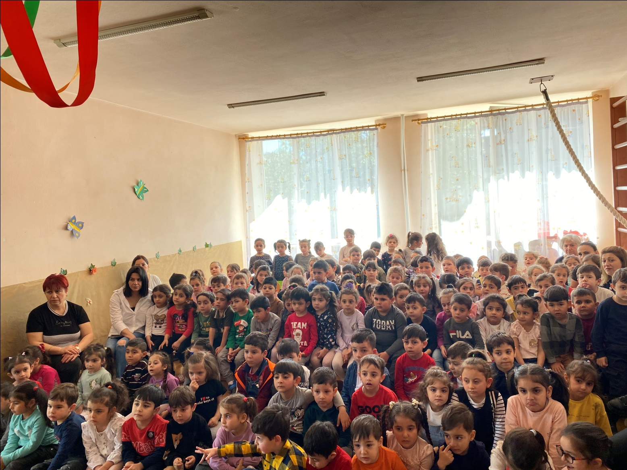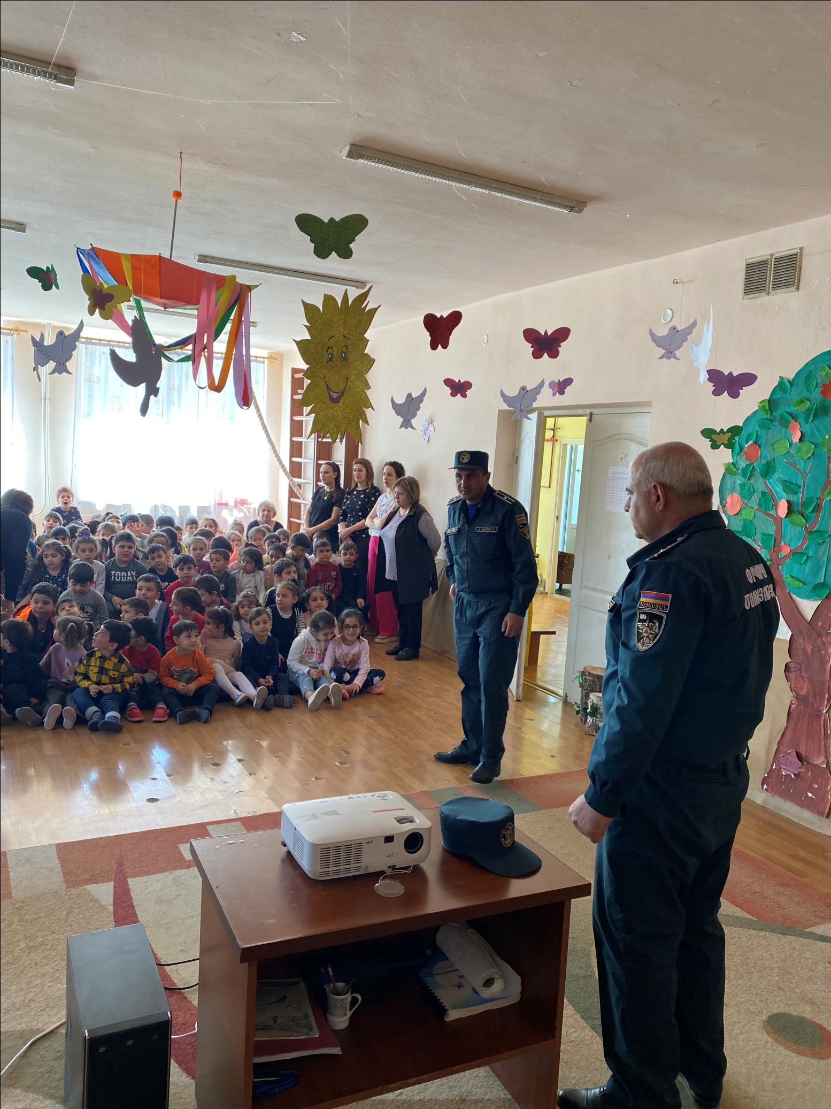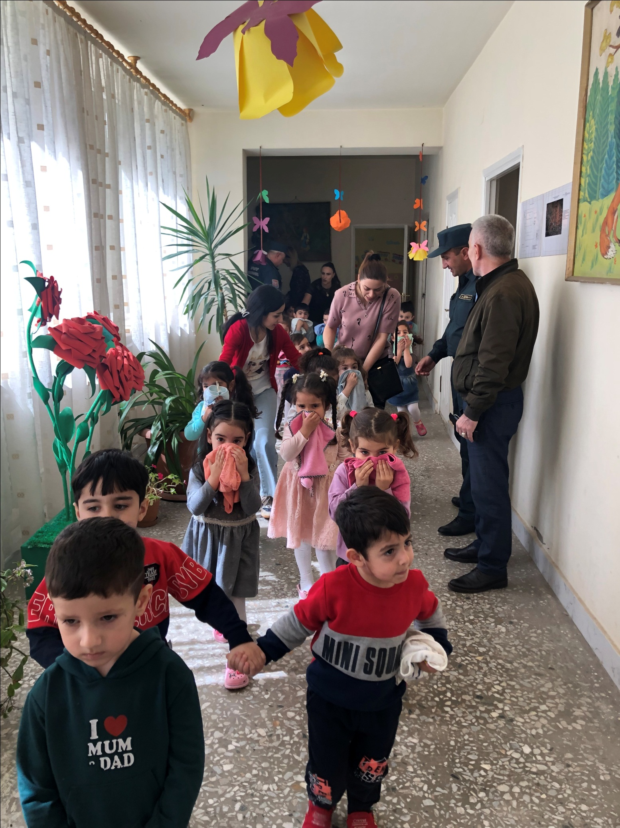
Հաստատությունում առկա է բուժկետ
Հաստատությունն ունի բուժաշխատող և կարող է տրամադրվել առաջին բուժօգնություն (ընդգծել այո կամ ոչ բառերը)
Այո Ոչ
Բուժկետի գտնվելու հարկը և տա րածքը (քմ) | Բուժաշխա-տողներ (թիվը և նրանց պաշտոն-ները) | Բուժկետում առկա գույքը | Բուժկետը վերանորոգված է, թե ոչ. |  | Բուժկետի սանիտարական վիճակը | Առաջին բուժօգնության միջոցների և դեղերի առկայությունը
1-ին հարկ, 6.70 քմ | 1 բուժքույր | 1 գրասեղան, 1 մեծ, 1 փոքր աթոռ, 1 փոքր սեղան, 1 դեղորայքի պահարան, առաջին բուժօգնության դեղարկղիկ, առողջապահական բնույթի պաստառներ, 2 գրապահարան, 1 բժշկական թաղթ, հասակաչափ, կշեռք: | այո |  | Լավ | Առկա են առաջին բուժօգնության դեղարկղիկը, ՆՈՒՀ-երի համար պարտադիր համարվող դեղորայքը, դիմակ, բախիլ, ձեռնոց, ախտահանող միջոցներ, վիրակապման միջոցներ:

Ուսումնական հաստատության անձնակազմը տիրապետում է արտակարգ իրավիճակներում գործելու վարքականոններին: Այդ նպատակով 2023թ.-ի մայիսի 5-ին ՀՀ ՆԳՆ փրկարարական ծառայության Արարատի մարզի փրկարարական ծառայության աշխատակիցների հետ անցկացվել է տարհանում հրդեհի ժամանակ ուսումնական վարժանք:Անցկացվել է սեմինար-պարապմունք և կինոդիտում, թեմա՝« Ինչպես իրականացնել տարհանումը հրդեհի առաջացման դեպքում»: Ուսումնական տարվա ընթացքում նախատեսվում է ավելացնել անվտանգության բնագավառում կազմակերպվող վարժանքների, սեմինարների թիվը՝ նպատակ ունենալով կատարելագործել անվտանգության ապահովման ուղղությամբ անձնակազմի տեսական գիտելիքները և գործնական հմտությունները։ Ուսումնական հաստատության անձնակազմը և սաները տեղեկացված են հաստատությունում առկա անվտանգության միջոցների (էլեկտրական վահանակ, հրշեջ-վահանակ, կրակմարիչներ) գտնվելու տեղերի վերաբերյալ, իսկ անձնակազմը տիրապետում է դրանց օգտագործման կանոններին։ Սաները ևս, ըստ տարիքային առանձնահատկությունների, ստանում են գիտելիքներ, թե ինչպես պետք է դրսևորեն իրենց արտակարգ իրավիճակներում:
Շենքի տարբեր հատվածներում փակցված են տարհանման պլան-սխեմաներ: Հաստատությունն ունի նաև 2023թ-ի մարտի 31-ին հաստատության տնօրենի հրաման N 31-ով հաստատված և ՀՀ ԱԻՆ ՓԾ մարզային փրկարարական վարչության կողմից հաստատված քաղաքացիական պաշտպանության պլան: Պլանում առանձնացված են քաղաքացիական պաշտպանության թվով 6 կազմավորումներ, որոնցում ընդգրկված են հաստատության 14 աշխատակիցներ: Աշխատակիցները ծանոթ են պլանով իրենց վերապահված գործառույթներին: 2022թ-ի հոկտեմբերի 7-ին հաստատվել է ՆՈՒՀ-ի աղետների ռիսկի կառավարման պլանը, իրականացվել է վարժանքներ, համագործակցել ԱԻՆ-ի համապատասխան կառույցի հետ, վարել համապատասխան գրանցամատյան: Հաստատությունն ունի ջեռուցման կենտրոնացված կաթսայատուն, ապահովված է ջեռուցման անվտանգ համակարգով, որը շահագործվում է ջեռուցման ամիսներին, շուրջօրյա։ Ջեռուցումն ապահովվում է հաստատության ողջ տարածքում, այդ թվում՝ բոլոր խմբասենյակներում, ննջասենյակներում, միջանցքներում, դահլիճում, խոհանոցում, բուժքրոջ աշխատասենյակում, մեթոդական կաբինետում, որոնցում առկա են ջեռուցումն ապահովող մարտկոցներ։ Ջերմաստիճանը հաստատության տարբեր հատվածներում համապատասխանում է սանիտարահիգիենիկ նորմներին։ Հաստատությունն ապահովված է շուրջօրյա հոսող ջրով։ Հաստատության բոլոր խմբասենյակներին կից առկա են վերանորոգված սանհանգույցներ (թվով 5), որոնք օրվա ընթացքում մի քանի անգամ ախտահանվում, մաքրվում են դաստիարակի օգնականների կողմից։ Սանհանգույցներում մշտապես առկա են հիգիենայի պարագաներ՝ հեղուկ օճառ, թուղթ, սաներին ոչ հասանելի վայրերում տեղադրված են ախտահանող նյութերով տարաներ, պատերին փակցված են հիգիենիկ միջոցառումների վերաբերյալ ուսուցողական մանկական պաստառներ։ Հաստատությունում առկա է ևս 2 սանհանգույցներ աշխատակիցների համար, որը նույնպես ախտահանվում է օրվա ընթացքում՝ մի քանի անգամ: Հաստատությունում առկա է սանիտարական նորմերին համապատասխան գործող խոհանոց, որտեղ իրականացվում է սաների համար սննդի պատրաստման ողջ գործընթացը։ Խոհանոցի աշխատակիցները, ինչպես նաև հաստատության այն աշխատակիցները, ովքեր օրվա որոշ պահերի գտնվում են խոհանոցում, կրում են գլխարկներ, գոգնոցներ, ձեռնոցներ։ Խոհանոցում առկա է օդոփոխման համակարգ, էլեկտրական սալօջախ։ Սննդի պատրաստումը իրականացվում է օրական 3-4 անգամ՝ ըստ նախապես հաստատված ճաշացուցակի։ Սննդամթերքի պահեստում ապահովվում են սննդամթերքի պահպանման նորմերը։ Սննդի կազմակերպման կետում փակցված են առողջ սննդակարգի վերաբերյալ պաստառներ։ Հաստատությունում առկա է բուժկետ, որտեղ գտնվում են դեղորայքի և առաջին բուժօգնության պարագաների ապակեպատ պահարանը, առաջին բուժօգնության դեղարկղիկը, սաների անտրոպոմետրիկ չափումների համար նախատեսված հասակաչափը, կշեռքը։ Բուժկետում բուժքրոջ կողմից ըստ անհրաժեշտության ցուցաբերվում է առաջին բուժօգնություն սաներին, ինչպես նաև աշխատակիցներին։ Բուժքույրը վարում է աշխատակիցների պարտադիր բժշկական զննության, պատրաստի սննդամթերքի նմուշառման, սննդամթերքի խոտանորոշման, տարածքների ախտահանումների, աշխատակիցների առողջական վիճակի վերաբերյալ և այլ գրանցամատյաններ, հետևում հաստատությունում սանիտարական և սննդի կազմակերպման նորմերի պահպանմանը։

4. ՍԱՆԵՐԻ ՖԻԶԻԿԱԿԱՆ, ՀՈԳԵՎՈՐ, ՍՈՑԻԱԼԱԿԱՆ ԱՌՈՂՋՈՒԹՅԱՆԸ ՄԻՏՎԱԾ ՈՒՍՈՒՄՆԱԴԱՍՏԻԱՐԱԿՉԱԿԱՆ ԾՐԱԳՐԵՐԻ ԵՎ ՄԻՋՈՑԱՌՈՒՄՆԵՐԻ ԻՐԱԿԱՆԱՑՈՒՄ

Ցուցանիշ | Այո | Ոչ
ա. ուսումնական հաստատության մանկավարժական աշխատողների կողմից իրականացվում են սաների նկատմամբ բռնության, ֆիզիկական կամ հոգեբանական ճնշման դեպքերի բացահայտման, դրանց մասին զեկուցման, կանխարգելման և հանրային քննարկման աշխատանքներ. | Այո
բ.ուսումնական հաստատությունն անհատական խորհրդատվությունների, ծնողական ժողովների միջոցով իրականացնում է սանի խնամքի ու դաստիարակության, ընտանիքում ծնողական պարտականությունների նկատմամբ պատաս- խանատվության բարձրացման, ծնողավարման հմտությունների զարգացման, ինչպես նաև բռնության, ֆիզիկական կամ հոգեբանական ճնշման բացառման, երեխայի զարգացման համար անվտանգ միջավայրի ձևավորման հարցերի վերաբերյալ իրազեկման միջոցառումներ. | Այո
Ամսաթիվը | Խումբը | Միջոցառման անվանումը, նկարագիրը և օգտագործված պարագաներն ու ուսումնական նյութերը | Մասնակիցների թիվը
30.10.2022թ. | Հանդիպում ծնողների հետ | Ծնողական ընդհանուր հանդիպում, որի ընթացքում քննարկվել և ներկայացվել է «Մանկապարտեզ-ընտանիք համագործակցությունը» | Ավելի քան 73
18.11.2022թ. | Ծնողական հանդիպում | Թեմա՝ «Երեխայի մանկապարտեզին հարմարվողականությունը» | Ավելի քան 52 ծնող
02.12.2022թ. | Ծնողական հանդիպում | Թեմա՝ «Ծնողավարման ոճեր»: | Շուրջ 95
24.02.2023թ. | Ծնողական խորհրդատվություն | Թեմա՝ «Բարձր տեխնոլոգիաների ազդեցությունը խոսքի զարգացման վրա»: | Շուրջ 86
17.03.2023թ. | Հանդիպում բոլոր խմբերի ծնողների հետ | Թեմա՝ «Երեխաների նկատմամբ բռնության հոգեբանական հետևանքները» | Ավելի քան 98
14.04.2023թ. | Հանդիպում ծնողների հետ | Թեմա՝ «Ինչպե՞ս զարգացնել երեխայի մտածողությունը: Խաղեր, վարժություններ» | 94 ծնող
26.05.2023թ. | Ծնողական հանդիպում | Թեմա՝ «0-6 տ. երեխաների վարքի կուլտուրայի դաստիարակումը»: | Շուրջ 71

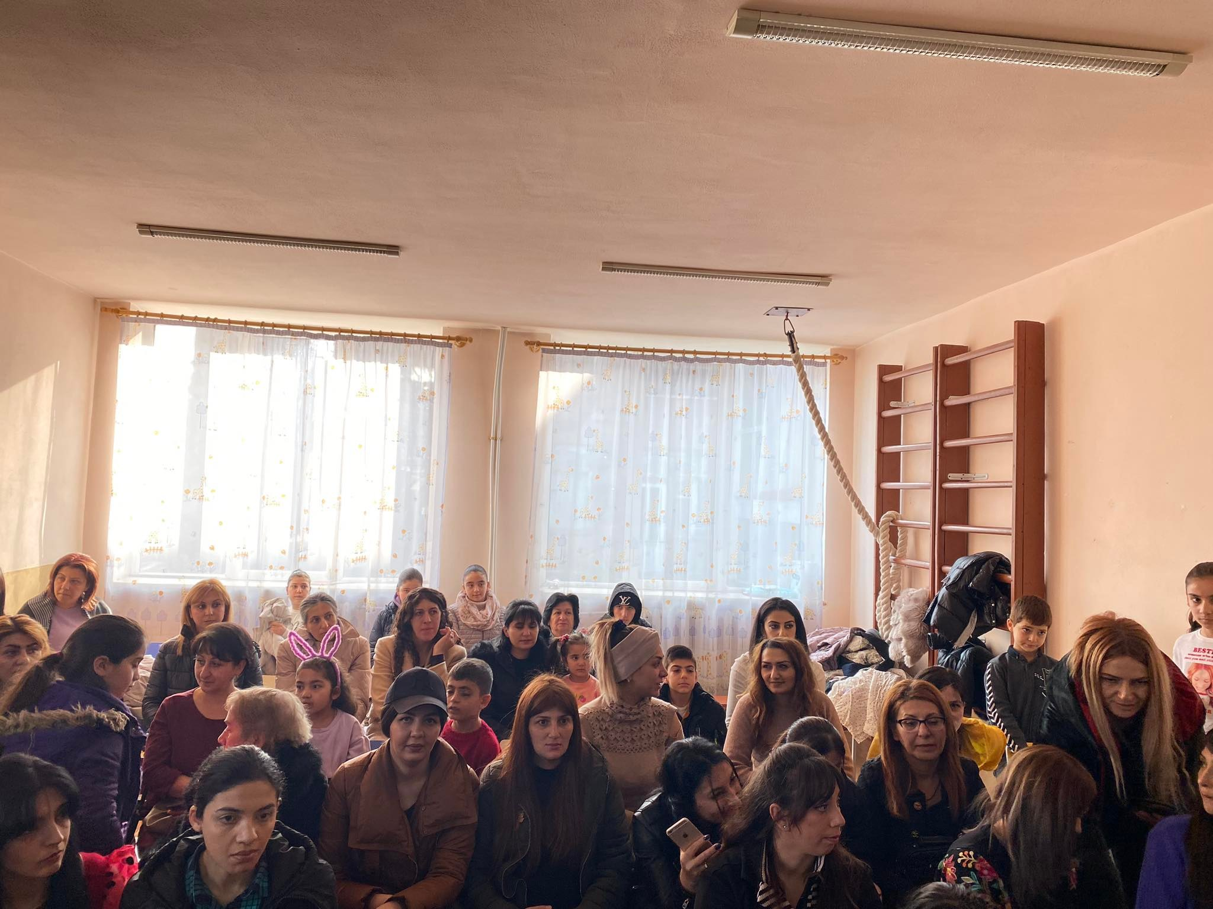

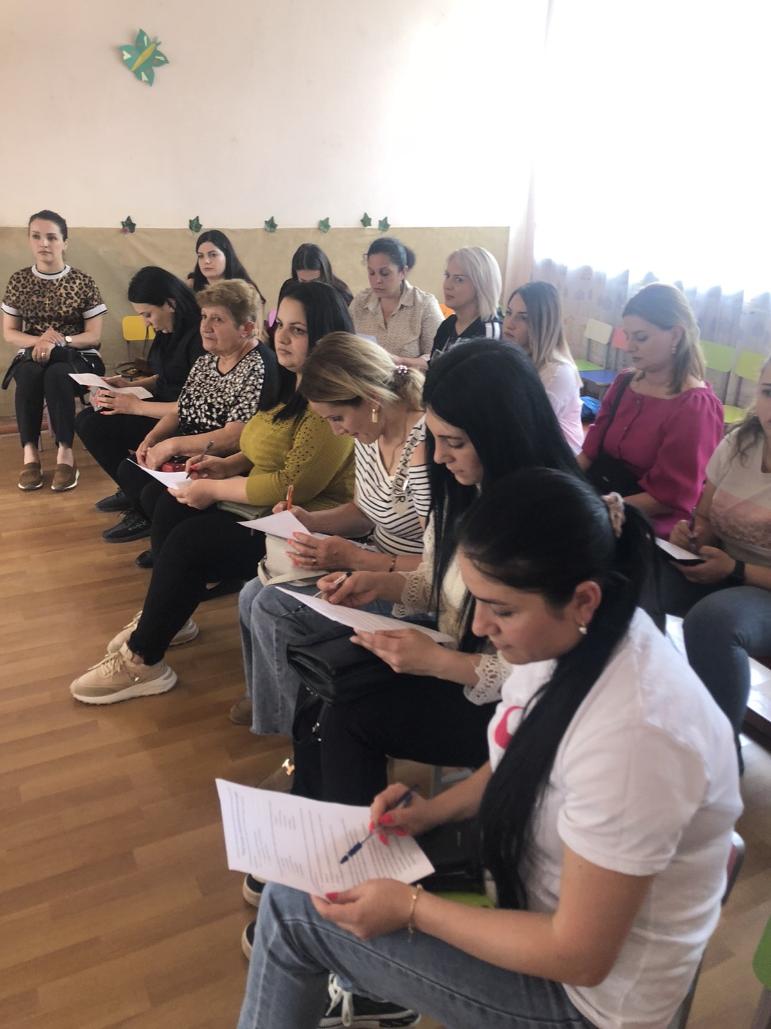

5.ՏԵՂԵԿՈՒԹՅՈՒՆՆԵՐ ՈՒՍՈՒՄՆԱԿԱՆ ՀԱՍՏԱՏՈՒԹՅԱՆ ՄԱՆԿԱՎԱՐԺԱԿԱՆ ԱՆՁՆԱԿԱԶՄԻ ԵՎ ՈՒՍՈՒՄՆԱԴԱՍՏԻԱՐԱԿՉԱԿԱՆ ԳՈՐԾԸՆԹԱՑԻ ՄԱՍԻՆ

Ցուցանիշը | 2020-2021 | 2021-2022 | 2022-2023 | Փոփոխությունների դինամիկան (աճ կամ նվազում)
Մանկավարժական աշխատողների ընդհանուր թիվը | 13 | 13 | 15 | Աճ 15,38%
Մանկավարժական աշխատողների միջին շաբաթական ծանաբեռնվա-ծությունը կամ դրույքաչափը | 0,63 | 0,63 | 0,76 | Աճ 20.63%

2022-2023 ուստարում հաստատության մանկավարժական աշխատողների թվաքանակը նախորդ 2 ուսումնական տարիների համեմատ աճել է երկուսով, դառնալով տասնհինգ մանկավարժական աշխատողներ, ինչը պայմանավորված է ուստարվա առաջին կիսամյակում սոցիալական մանկավարժի 1.0 միավոր հաստիքի համալրմամբ՝ համաձայն Արտաշատ համայնքի ավագանու 26 հունիսի 2022թ թիվ 165-Ա որոշման,և երկրորդ կիսամյակում՝ հոգեբանի 1.0 միավոր հաստիքի համալրմամբ, համաձայն Արտաշատ համայնքի ավագանու 06 դեկտեմբերի 2022թ. թիվ 281-Ա որոշման:
2022-2023 ուստարում հաստատության մանկավարժական աշխատողների միջին շաբաթական ծանաբեռնվածությունը նախորդ 2 ուսումնական տարիների համեմատ աճել է 0,63-ից դառնալով 0,76՝ կապված սոցիալական մանկավարժի և հոգեբանի հաստիքների ավելացմամբ։
Հաստատության մանկավարժական աշխատողների մասնագիտական որակի բարձրացման նպատակով 2022-2023 ուսումնական տարում անցկացվել են վերապատրաստման դասընթացներ՝ օնլայն հանդիպումներ ZOOM հարթակով, անց են կացվել մեթոդժամեր, սեմինարներ, վերապատրաստման դասընթացներ ԿԶՆԱԿ հիմնադրամի փորձարկման գործընթացի նպատակով, ներդնելով առաջադրված ծրագրային նյութերը:

Պաշտոնը | Անունը, ազգանունը, հայրանունը | Տվյալ պաշտոնում աշխատելու ժամանակահատ  վածը | Տվյալ հաստատությու-նում աշխատելու ժամանակահատ  վածը | Պետական պարգևները, կոչումները և այլն
Տնօրեն | Նարինե Հակոբյան Օշիկի | 12.12.2000թ-ից մինչ օրս | 12.12.2000թ-ից մինչ օրս
տնօրենի ուսումնական գծով տեղակալ | Վարդուհի Մովսիսյան Զավենի | 11.01.2010թ-ից մինչ օրս | 01.12.2006թ-ից մինչ օրս

Տվյալներ հաստատության վարչական կազմի վերաբերյալ

Տվյալներ մանկավարժական խորհրդի կազմի վերաբերյալ

Անուն, ազգանուն, հայրանուն | Զբաղեցրած պաշտոնը | Կրթությունը | Հաստատության  մանկխորհրդի կազմում ընդգրկված լինելու ժամանակահատվածը | Պետական պարգևները, կոչումները և այլն
Նարինե Հակոբյան Օշիկի | տնօրեն | Բարձրագույն | 12․12․ 2000թ -մինչ օրս
Վարդուհի Մովսիսյան Զավենի | Մեթոդիստ | Բարձրագույն | 01․12․2006թ ․ մինչ օրս
Սուսաննա Կյուրեխյան Արամայիսի | Դաստիարակ | Միջին մասնագիտական | 04․01․ 2007թ ․ մինչ օրս
Մարինե Խուդոյան Վանիկի | Դաստիարակ | Բարձրագույն | 04․01․ 2007թ., մինչ օրս
Սրբուհի Հովհաննիսյան Արայիկի | Դաստիարակ | Բարձրագույն | 01․02․ 2007թ, մինչ օրս
Դիանա Ամարյան Մնացականի | Դաստիարակ | Բարձրագույն | 01․08․ 2018թ., մինչ օրս
Արմինե Նազարյան Վահրամի | Դաստիարակ | Բարձրագույն | 01․02․ 2007թ., մինչ օրս
Անուշ Ավետիսյան Ստյոպայի | Դաստիարակ | Միջին մասնագիտական | 09․02․ 2012թ․, մինչ օրս
Արմինե Խուդոյան Վանիկի | Դաստիարակ | Բարձրագույն | 02․10․ 2017թ․,մինչ օրս
Օլգա Էլոյան Գարիկի | Դաստիարակ | Բարձրագույն | 01․08․ 2018թ․, մինչ օրս
Տաթևիկ Մանուկյան Հակոբի | Դաստիարակ | Բարձրագույն | 15․09․ 2020թ․, մինչ օրս
Անժելա Բադալյան Վարազդատի | Երաժշտ. դաս. | Միջին մասնագիտական | 02․03․ 2022թ․, մինչ օրս
Բաղդասարյան Աննա  Համլետի | Երաժշտ. դաս.  Ֆիզ.արձակուրդում | Միջին մասնագիտական | 05․09․ 2018թ․,մինչև 04․08․ 2022թ․
Ֆահրադյան Արմինե Յուրիկի | Փոխ.երաժշտ. դաստ | Միջին մասնագիտական | 02․09․ 2022թ․, մինչ օրս
Գայանե Գևորգյան Պարույրի | Լոգոպեդ | Բարձրագույն | 05․09․ 2018թ․, մինչ օրս
Աննա Շիրինյան Աշոտի | Օտար լեզվի դաս․ | Բարձրագույն | 01․03․ 2017թ․, մինչ օրս
Անահիտ Մելիքյան Արթուրի | Սոց. մանկավարժ | Բարձրագույն | 16․09․ 2022թ․,մինչ օրս
Արամյան Սեդա  Արամի | Հոգեբան | Բարձրագույն | 09․02․ 2023թ․,մինչ օրս

Ցուցանիշ
ա. մանկավարժական աշխատողներից քանիսն ունեն գիտական կոչում. | 0
բ. մանկավարժական աշխատողներից քանիսն են վերջին 5 տարում վերապատրաստում անցել նախարարության կողմից երաշխավորված կազմակերպություններում. | 2
գ. մանկավարժական աշխատողներից քանիսն են վերապատրաստվել որպես վերապատրաստող (դասախոս) և վարում են վերապատրաստման դասընթացներ. | 0
դ. որքան է մանկավարժական աշխատողների միջին տարիքը. | 45 (2022-2023 ուսումնական տարվա տվյալներ)
ե. մանկավարժական աշխատողներից քանիսն ունեն միջազգային ու տեղական պարբերականներում(ամսագրերում) հրապարակված հոդվածներ, մասնագիտական հրապարակումներ, ինչպես նաև մեթոդական ձեռնարկներ, գիտամանկավարժական, հեղինակային և այլ աշխատություններ. | 0
զ. մանկավարժական աշխատողներից քանիսն են ուսումնական գործընթացում կիրառում ժամանակակից տեղեկատվական հաղորդակցման տեխնոլոգիաներ /ՏՀՏ/. | 15
ը. որքան է մանկավարժական աշխատողների բացակայությունների ընդհանուր թիվը. | 47օր  2022-2023 ուստարվա ընթացքում

Տվյալներ հաստատության ուսումնադաստիարակչական գործընթացի վերաբերյալ
Ցուցանիշ | Այո | Ոչ
ա. սահմանված ժամկետում ձևավորվել է սաների համակազմը՝ ըստ տարիքային խմբերի | այո
բ.ուսումնական հաստատությունում իրականաց-վում են մանկավարժական խորհրդի նիստեր և առկա է մանկավարժական խորհրդի նիստերի արձանագրությունների մատյան. | Այո
գ.ուսումնադաստիարակչական գործընթացը կազմակերպվում է նախադպրոցական կրթության պետակական կրթական չափորոշչին և տվյալ տարիքային խմբի ծրագրին (այդ թվում՝ կրթության պետական լիազոր մարմնի կողմից հաստատված հեղինակային և այլընտրանքային) համապատասխան. | այո
դ.ուսումնական հաստատությունում ձևավորվել է ազգային փոքրամասնությունների երեխաների համակազմով խումբ և ուսումնադաստիարակչական գործընթացը կազմակերպվում է վերջիններիս մայրենի լեզվով՝ հայերենի պարտադիր ուսուցմամբ. |  | Ոչ
ե.մանկավարժական աշխատողները տիրապետում ուսուցման ժամանակակից (երեխայակենտրոն, մասնակցային, ինտերակտիվ և այլ) մեթոդներին և գործնականում կիրառում դրանք. | Այո
զ. մեթոդիստը ցույց է տվել խորհրդատվական օգնություն մեթոդական, ուսումնական և դաստիարակչական աշխատանքներ կազմակերպելու համար, անցկացրել է բաց պարապմունքներ, սեմինարներ, սեմինար-պրատիկումներ. | Այո
է. մեթոդիստը վերահսկել է նախադպրոցական կրթական ծրագրի կատարումը. | այո
ը.ուսումնական տարվա ընթաց- քում հաստատությունում անցկացվել են ցուցադրական բաց պարապմունքներ, իրականացվել նախագծեր.  (Եթե այո, նշել՝ ծրագրային որ բաղադրիչների ուղղությամբ են անցկացվել և քանակը): | Այո  2022-2023 ուստարվա ընթացքում հաստատությունում անց են կացվել հետևյալ բաց պարապմունքները՝ միջին «Ա» խումբ թեմա՝«Աշուն»,ավագ «Բ» խումբ «Ինչպե՞ս հացը հասավ մեզ» ինտեգրված պարապմունք խոսքի զարգացում + երաժշտություն:«Պապն ու շաղգամը» երաժշտական բեմականացում:Ավագ «Ա» խումբ «Ու՞մ է անհրաժեշտ ջուրը» էկոլոգիական դաստիարակությունից:Ավագ «Ա» խմբում անցկացվել է «Աշնան տոն»,ավագ «Բ» խումբ «Ձմռան հանդես»,միջին «Բ» «Գարնան տոն» հանդեսները: Ուս.տարվա ընթացքում ուսումնադաստիարակչական աշխատանքներն առավել ուսանելի,պատկերավոր, հագեցած,արդյունավետ դարձնելու նպատակով հաստատությունում կազմակերպվել են բազմազան գործունեություններ երեխաների բազմակողմանի զարգացման համար:  1. 2022-2023 ուսումնական տարին սկսելիս մանկապարտեզում կրտսեր II-րդ խմբում երեխաները խմբում ունկնդրել են հայկական օրորոցային երգեր, ինչը ապահովել է երեխաների հանգիստ քունը:  2.Մանկապարտեզում երեխաների գեղագիտական ճաշակի, արվեստի հանդեպ սեր դաստիարակելու ուղղությամբ ողջ ուս. տարվա ընթացքում դաստիարակների ջանքերով ներկայացվել են տիկնիկային երաժշտական ներկայացումներ «Շունն ու կատուն», «Չարի վերջը», «Ո՞վ աշխատի նա կուտի»:  3. Ապրիլ ամսին հաստատության բոլոր խմբերի երեխաները մասնակցել են Զատկի տոնին նվիրված միջոցառմանը և ցուցահանդեսի կազմակերպմանը: Երեխաները ներկայացել են երաժշտական համարներով և գեղեցիկ ասմունքներով:  4. Ուսումնական հաստատությունում հունիսի 1-ին «Երեխաների պաշտպանության միջազգային օրվա» կապակցությամբ, տարիքային տարբեր խմբի երեխաները մանկապարտեզի բակում անցկացրել են սպորտլանդիա, որտեղ երեխաները ներկայացան մրցակցային խաղերով և զվարճությամբ: Ուս. տարվա ավարտին ավագ «Ա» և «Բ» խմբի երեխաները անցկացրեցին տարեվերջյան հանդես «Հրաժեշտ մանկապարտեզին», որն իրենց մեջ թողեց անմոռաց հիշողություններ:
թ.ուսումնական տարվա ընթաց-քում հաստատությունից դուրս անցկացվել են պարապմունքներ.  (Եթե այո, նշել՝ ծրագրային որ բաղադրիչների ուղղությամբ են անցկացվել և քանակը): | Այո.  1.Ուս. տարվա ընթացքում հաստատությունից դուրս ավագ «Բ» խմբում անցկացվել է պարապմունք էկոլոգիական դաստիարակության ուղղությամբ: Կազմակերպվել է նպատակային զբոսանք Արտաշատ քաղաքի լճափում «Առողջ ապրելակերպը և մեր բնաշխարհի ջուրը» թեմայով, որի նպատակն է եղել ամրապնդել երեխաների ստացած գիտելիքները ջրի հատկությունների, կարևորության և նշանակության մասին:
ժ.ուսումնական տարվա ընթաց-քում անցկացվել են պարապ-մունքներ համայնքային ենթակայության այլ կրթական հաստատություններում՝ գրադարան, երաժշտական դպրոց.  (Եթե այո, նշել՝ ծրագրային որ բաղադրիչների ուղղությամբ են անցկացվել և քանակը): | Այո.  1.Փետրվար ամսին գրքի տոնի առթիվ ավագ խմբի երեխաները այցելել են Օհան Չուբարյանի անվան մարզային գրադարան, որտեղ երեխաները ծանոթացան թե ի՞նչ է գրադարանը: Գրադարանավարուհին ներկայացրեց, որ «Սա մի տուն է, որտեղ շատ գրքեր կան» և «Գրադարանի ամենակարևոր գանձը գիրքն է»:Երեխաներին ներկայացրեցին մի շարք պատկերազարդ գրքեր,ընթերցվեց Հովհաննես Թումանյանի «Անբան Հուռին» և «Ձախորդ Փանոսը» հեքիաթները: Ընթերցելուց հետո հարցերի միջոցով ամփոփվեց հեքիաթի բովանդակությունը, որտեղ երեխաները հարցերին պատասխանեցին ամբողջական նախադասություններով և կապակցված խոսքով:Երեխաները վերադարձան մեծ ոգևորությամբ և տպավորությամբ:Վերադարձից հետո, տոնի կապակցությամբ երեխաները միմյանց նվիրեցին գրքեր:  2. Մայիս ամսին ավագ խմբերի սաների հետ իրականացվել է այց Հ. Կտրակյանի անվան Համար 3 հիմնական դպրոց, որտեղ երեխաները շրջել են դպրոցում, ծանոթացել են դպրոցականների հետ, ունեցել են մասնակցություն տարրական դասարանների դասաժամերին, ծանոթացել ուսուցման գործընթացին: Հարցադրումների միջոցով պատասխանել են ուսուցիչների կողմից տրված հարցերին:  3.Ավագ Ա և Բ խմբի սաները այցելեցին Արտաշատ քաղաքի երաժշտական դպրոց՝գեղագիտական ճաշակ ձևավորելու նպատակով: Ծանոթացել են ազգային գործիքներին՝ դուդուկ,քանոն,շվի:Երեխաները դաշնամուրի նվագակցությամբ լսեցին ստեղծագործություններ և կատարեցին երաժշտական համարներ:  4. Սաները այցելեցին Արտաշատ քաղաքի Գեղագիտական կենտրոն: Մասնակցեցին նկարչական խմբակի պարապմունքին: Այցը բովանդակալից և ուսանելի դարձավ Գեղագիտական կենտրոնի բարեհամբյուր անձնակազմի աջակցությամբ: Ներկայացրեցին, որ արվեստի մարդիկ, մարդասիրության տարածողներն են: Նրանց հետ համագործակցելով սովորում են մարդ լինելու արվեստը:Ընդունելությունը ջերմ էր ու հարազատ:
2022-2023թ. ն/դ ուսումնական հաստատության գործառույթները սկսելիս սահմանված ժամկետում ձևավորվել է սաների համակազմը՝ ըստ տարիքային տարբեր խմբերի: Կազմվել է պարապմունքների բաշխման գրաֆիկը և ռեժիմը: Ինչը ներառվել է տարեկան աշխատանքային պլանում: Այդ ամենը քննարկվել, հաստատվել և իրականացվել է մանկավարժական խորհրդի նիստերում: Կրթադաստիարակչական աշխատանքները իրականացվել են ըստ տարեկան աշխատանքային պլանի ամբողջությամբ և համակարգված ուղղությամբ: Ըստ ժամանակացույցի մեթոդ ժամերի,սեմինարների,հանդիպումների ընթացքում ուսումնասիրել ենք նախադպրոցական կրթության պետական կրթական չափորոշիչները, ծանոթացել աշխատանքների կազմակերպման նոր մոտեցումներին: Կրթադաստիարակչական գործընթացի որակի բարձրացման նպատակով կազմակերպվել են բաց պարապմունքներ, որոնց միջոցով կատարվել են փորձի փոխանակում վերապատրաստելով դաստիարակներին: Հաստատության մանկավարժական անձնակազմի ջանքերով կազմակերպվել, ներկայացվել են թատերական, երաժշտական ներկայացումներ: Ուսումնական հաստատության մեթոդիստի կողմից կազմակերպել և անցկացվել են բաց պարապմունքներ, եղել են խորհրդատվություններ, օպերատիվ և թեմատիկ վերահսկողություններ: Ուսումնական տարվա ընթացքում հաստատության մեթոդ կաբինետը համալրվել է տարաբնույթ խաղալիքներով և զարգացնող խաղերով: Մանկավարժական աշխատողների աշխատանքում ու մոտեցումներում, թե ողջ ուսումնադաստիարակչական գործընթացում առկա են շարունակական վերապատրաստման, մասնագիտական գիտելիքների կատարելագործման անհրաժեշտություն, ինչը թույլ կտա առավել արդյունավետ դարձնել հաստատության գործունեությունը։ Այս և հետագա ուսումնական տարիների համար նախատեսվում է վերապատրաստումների մասնակցության միջոցով բարձրացնել հաստատության մանկավարժական աշխատողների մրցունակությունը, հետևողականորեն ներդնել նոր մեթոդներ, մոտեցումներ, ավելի երեխայակենտրոն դարձնել ուսումնադաստիարակչական գործընթացը, նպաստել արժեքային համակարգի ձևավորմանը, խթանել փորձարարությանը, սաների ինքնուրույն գործելու կարողությանը։

- ՈՒՍՈՒՄՆԱԿԱՆ ՀԱՍՏԱՏՈՒԹՅԱՆ ԶԱՐԳԱՑՆՈՂ ՄԻՋԱՎԱՅՐԸ

Ցուցանիշ | Այո | Ոչ
ա. ուսումնական հաստատությունն ունի գործող մեթոդկաբինետ, որը հագեցած է ուսումնաօժանդակ գրականությամբ, գույքով և սարքավորումներով: | Այո
բ. ուսումնական հաստատությունն ունի  - մարզադահլիճ,  - միջոցառումների անցկացման դահլիճ  - այլ հատուկ ուսումնական խմբասենյակներ (սենյակներ), այդ թվում` լրացուցիչ կրթական ծրագրերի համար (նկարչական խմբակ և այլն), որոնք հագեցած են անհրաժեշտ գույքով, ուսումնական պարագաներով, և ուսումնադիդակտիկ նյութերով. | միջոցառումների անցկացման դահլիճ, որը ծառայում է նաև որպես մարզադահլիճ

Ուսումնական հաստատությունն ունի ուսումնական, զարգացնող նյութերով, գեղարվեստական և մեթոդական, մասնագիտական գրքերով, տարաբնույթ, այդ թվում մեր կողմից պատրաստված խաղերով և խաղալիքներով, տեղեկատվական պաստառներով հագեցած մեթոդական կաբինետ։ 2022-2023թ. ուսումնական տարվա սկզբին և ընթացքում հաստատության մեթոդական կաբինետը հագեցվել է նոր գրքերով, պաստառներով, զարգացնող խաղերով, խաղալիքներով, ուսումնադաստիարակչական գործընթացի արդյունավետության բարձրացմանն ուղղված տարաբնույթ պարագաներով։
Մեթոդական կաբինետի գույքի ցուցակը և լուսանկարները ստորև՝
Զարգացնող խաղեր - Երկրաչափական պատկերներ, Տրամաբանիկ, Կենդանիներ, Մրգեր և բանջարեղեններ, Տարվա եղանակներ,երաժշտական գործիքներ՝ դափ, թմբուկ,ֆլեյտա,շեփոր,կլառնետ,զանգակներ,քսիլոֆոն,շվի,դեկորատիվ կիրառական արվեստի նմուշներ,ասեղնագործ և խեցագործական իրեր
Ուսուցողական քարտեր- Թվեր, վայրի կենդանիներ, ընտանի կենդանիներ, հայերեն տառեր, երկրաչափական պատկերներ, տրանսպորտային միջոցներ, գույներ, ծաղիկներ, միջատներ, մարմնի մասեր, հագուստ, փոխադրամիջոցներ, բնության երևույթներ, պտղատու ծառեր, կահույք, թռչուններ, սողուններ, երաժշտական գործիքներ,ճանապարհային երթևեկության կանոններ, մասնագիտություններ, խոհանոցային պարագաներ,դրոշներ մեծ և փոքր,զինանշան,տարբեր չափերի և գույնի զոլակներ,հրաշք պարկեր,
Հեքիաթների գրքեր- Հովհ. Թումանյան, Երեք խոզուկները, Ուլիկը, Պույ-Պույ մկնիկը, Կարդում ենք տանը և մանկապարտեզում, Առակներ, Իմ մեծ գիրքը- փոքրիկ գիտունիկ, Երազիկ Գրիգորյան-Վատ կախարդ պառավ, Թերապևտիկ հեքիաթներ, Մեդիագրագիտությանն ուղղված հեքիաթներ՝ Թվային պոչ, Լինում է, չի լինում առցանց, Կըտ-կըտ Ճուտիկը,Գ. Մովսիսյան,Ս. Մուրադյան
Մասնագիտական գրականություն- Լ. Սմբատյան Խաղ և խաղ-զվարճանքների կազմակերպումը մանկապարտեզում, Լ. Սմբատյան Մայրենի լեզվի դիդակտիկ խաղերի կազմակերպումը մանկապարտեզում -տարբեր տարիքային խմբերի, Լ. Սմբատյան- Խոսքի զարգացման պարապմունքներ, Ս. Չիբուխչյան- Տարրական մաթեմատիկական պատկերացումների զարգացման պարապմունքները մանկապարտեզի ավագ խմբում, կրթական համալիր ծրագրեր 3-4, 4-5, 5-6 տարիքային խմբերի համար, ուսումնական ձեռնարկներ՝ Կերպարվեստի պարապմունքների կազմակերպումը մանկապարտեզում, Մաթեմատիկայի պարապմունքները մանկապարտեզում, Մանկապարտեզի տնօրենի ուղեցույց , Նախաշավիղներ, Ծննդից մինչև 6 տարեկան երեխաների զարգացման և կրթական չափորոշիչներ 3 օրինակ, Կ. Ղազարյան,Ա. Աբաջյան,Է. Սամվելյան-Ուրախ տոները մանկապարտեզում,Հ. Միտոյան-Ուսումնական ձեռնարկ մանկապարտեզի համար
Մեր կողմից ստեղծված խաղեր- Մատիկներ, Ձեռքեր, Թվեր և հաշիվ, գունային դոմինո, թաթիկ-տոտիկ, Երկրաչափական պատկերներ, Մոտորիկան զարգացնող խաղեր, Կողմնորոշում տարածության մեջ, Գտիր զույգը, գունաճանաչողությունը զարգացնող խաղեր
Տրանսպորտային միջոցներ- Շտապօգնություն, ավտոբուս, բեռնատար մեքենա, մարդատար մեքենա, աղբատար մեքենա, ոստիկանի, հրշեջ և զինվորական մեքենաներ, նավակ, ուղղաթիռ, ինքնաթիռ, ամբարձիչ կռունկ, գնացք
Փայտյա խաղալիքներ- Երկրաչափական պատկերներ, Թվեր, Տառեր, Թվեր-գնացք, դոմինո, կշեռք, Արամիկ, կենդանիների, բանջարեղենի, թռչունների փայտե տախտակներ, շախմատ,ծաղիկներ,երաժշտական գործիքներ
Պլաստիկե խաղալիքներ- նավակ ծովային կենդանիներով, ավազի դույլ իր պարագաներով, բանջարեղեն, մրգեր, կենդանիներ, գլոբուս, երաժշտական գործիքներ, կեգլիներ
Լեգոներ- պլաստիկից, փայտից
Հայկական ավանդական տիկնիկներ
Ուսուցողական պաստառներ- Թվեր, Տառեր,ավանդական տիկնիկներ, Կենդանաբանական այգի, Մանկապարտեզ,Հաց,Անվտանգ վարքագիծ,Երթևեկության կանոններ,Մրգեր,Բանջարեղեն,Հատապտուղ,Տարվա եղանակներ,օրացույց,բնության օրացույց
Հաստատության միջոցառումների անցկացման դահլիճը, որտեղ տեղի են ունենում ինչպես սաների մասնակցությամբ ցերեկույթներ, ծնողական հանդիպումներ, այնպես էլ մարզական միջոցառումներ, ևս ապահովված է ուսումնադաստիարակչական գործընթացի կազմակերպման համար անհրաժեշտ պարագաներով՝
Դաշնամուր Երաժշտական կենտրոն
Պահարան Երգահանների դիմանկարներ
Մանակական աթոռներ Նվագարկիչ
Մարմնամարզական նստարաններ Հեռուստացույց
Գնդակներ մեծ և փոքր Պարկեր փոխանցումավազքերի համար
Օղակներ Եռանիվ հեծանիվներ
Մագլցման պարան Մարմնամարզական ներքնակներ
Ցատկապարան Մարմնամարզական պատ
Ավազե պարկեր Բուլավաներ
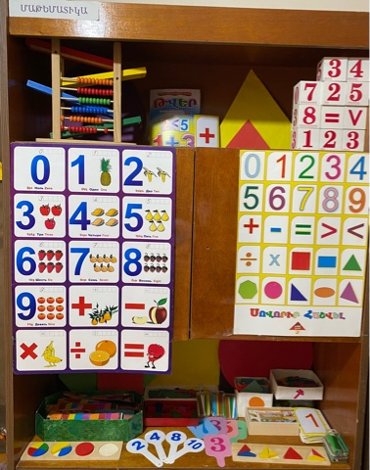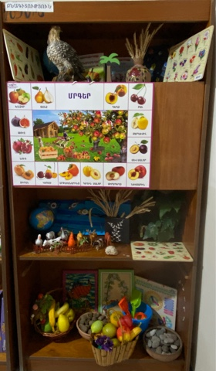
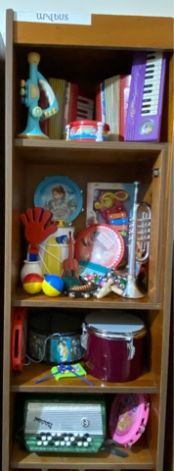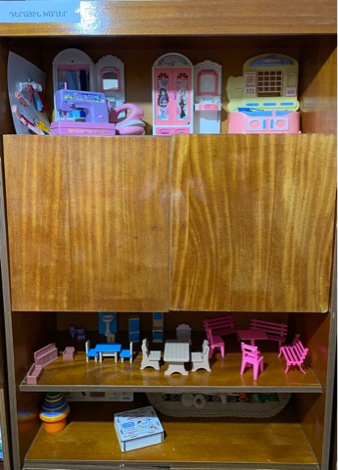
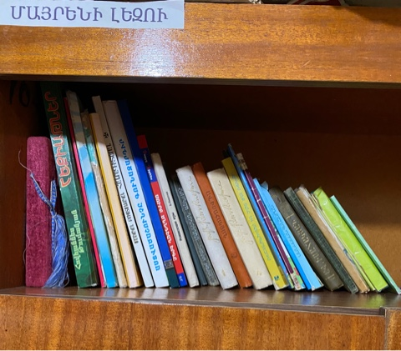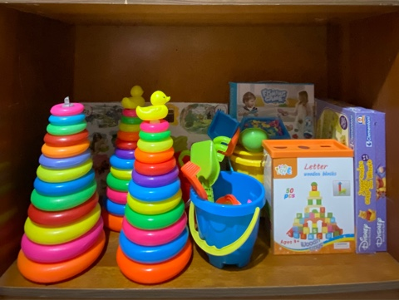

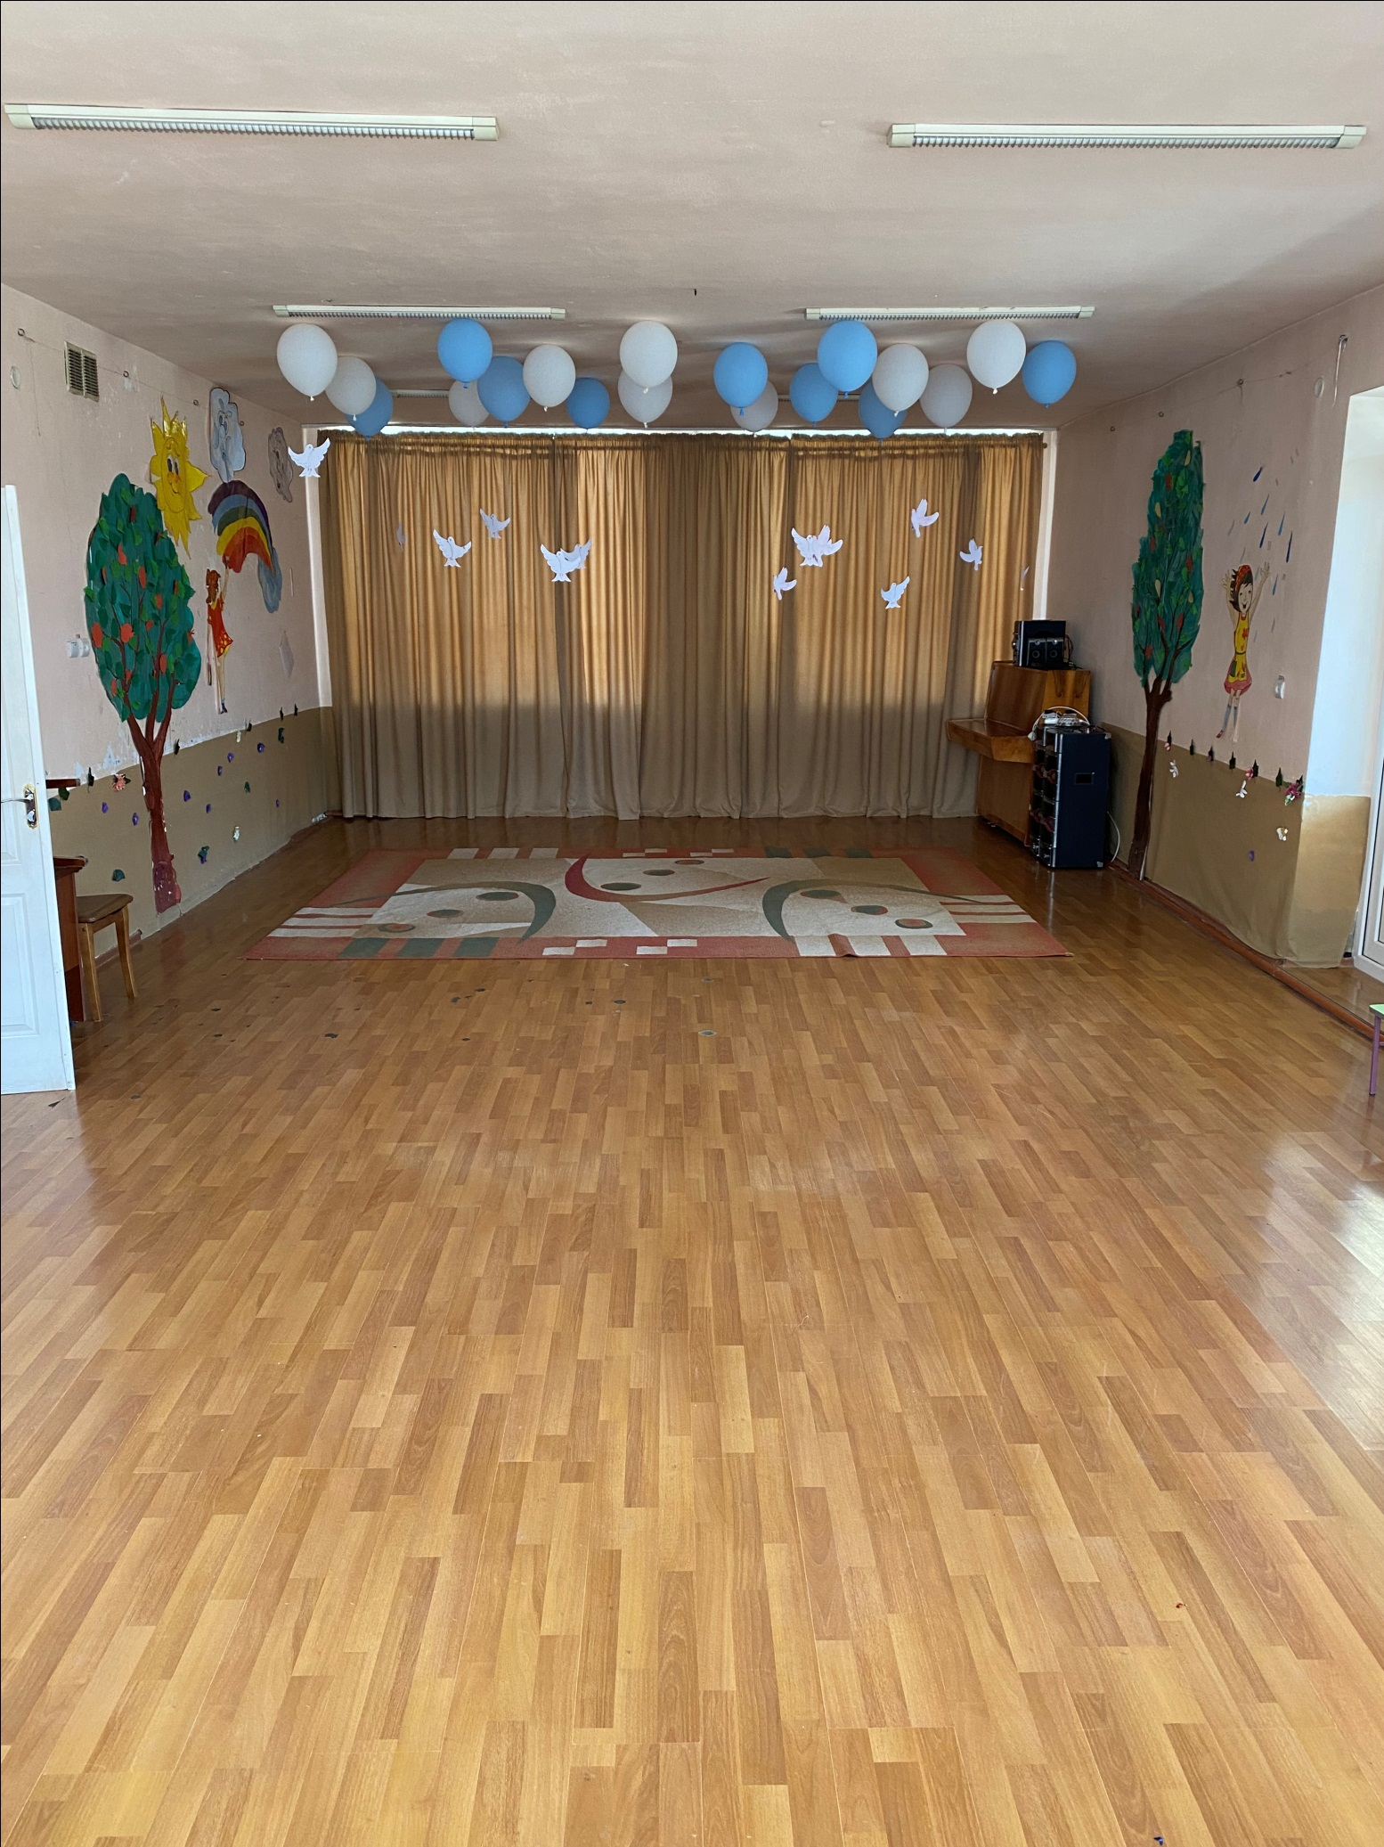

7. ՈՒՍՈՒՄՆԱԿԱՆ ՀԱՍՏԱՏՈՒԹՅԱՆ ՄԱՐԴԿԱՅԻՆ, ՖԻՆԱՆՍԱԿԱՆ ԵՎ ՆՅՈՒԹԱԿԱՆ ՌԵՍՈՒՐՍՆԵՐԻ ԱՐԴՅՈՒՆԱՎԵՏ ՏՆՕՐԻՆՈՒՄ

Ցուցանիշ |  | 2020-2021 ուստարի | 2021-2022 ոսւտարի | 2022-2023 ուստարի
ա. սան - մանկավարժ հարաբերությունը. | Սան  Մանկավարժ | 2020թ սեպտեմբերի 1-ի դրությամբ  60/13 | 2021թ սեպտեմբերի 1-ի դրությամբ  121 /13 | 2022թ սեպտեմբերի 1-ի դրությամբ  128 /14
բ. սան - սպասարկող անձնակազմ հարաբերությունը. | Սան  Սպաս.  անձնակազմ. | 60/16 | 121/16 | 128/15
գ. սան - վարչական անձնակազմ հարաբերությունը. | Սան  Վարչ.  անձնակազմ | 60/2 | 121/2 | 128/2
դ. խմբերի միջին խտությունը. |  | 12 | 24.2 | 25.6
ե. մեկ սանի հաշվով հաստատության տարեկան նախահաշիվը. |  | 500366 | 348026 | 375897
զ. մանկավարժի միջին աշխատավարձը. |  | 70354 | 73527 | 84428
է. վարչական աշխատողների միջին աշխատավարձը. |  | 112931 | 117931 | 135000
ը. սպասարկող կազմի միջին աշխատավարձը. |  | 80423 | 81423 | 88833
թ. հաստատության տարեկան նախահաշվում արտաբյուջետային միջոցների չափը. |  | ----- | ----- | -----
ժ. ծնողների կողմից դրամական ներդրումների տարեկան չափը. |  | ----- | ----- | -----
ժա. սոցիալապես անապահով ընտանիքներից սաների համար հաստատության իրականացրած սոցիալական աջակցության ծրագրերը և դրանց թիվը.  (Եթե այո, ապա նշել այդ ծրագրերը): |  | Համայնքի ավագանու՝ 25 դեկտեմբերի 2019թ N 56-Ա որոշման համաձայն սահմանել համայնքի կողմից մատուցվող ծառայությունների դիմաց փոխհատուցման վճարի նվազեցում 50% և 100% չափով | Համայնքի ավագանու՝ 22 դեկտեմբերի 2020թ N 112 -Ա որոշման համաձայն սահմանել համայնքի կողմից մատուցվող ծառայությունների դիմաց փոխհատուցման վճարի նվազեցում 50% և 100% չափով | Համայնքի ավագանու՝ 26 փետրվարի 2022թ N 23-Ա որոշման համաձայն սահմանել համայնքի կողմից մատուցվող ծառայությունների դիմաց փոխհատուցման վճարի նվազեցում 50% և 100% չափով
ժբ. դրամաշնորհային և օրենքով չարգելված այլ աղբյուրներից ներդրումների տարեկան չափը. |  | ----- | ----- | -----
ժգ. աշխատավարձերի վճարման գծով հաստատության տարեկան ծախսերի չափը. |  | 25418006 | 29310737 | 33135777
ժդ. կոմունալ վճարների գծով հաստատության տարեկան ծախսերի չափը. |  | 1331529 | 2376562 | 2807868
ժե. նոր գույքի, այդ թվում` սարքավորումների ձեռքբերման գծով հաստատության տարեկան ծախսերի չափը. |  | ----- | 300000 | 1075000
Հաշվետվության 7-րդ մասի ա,բ,գ բաժինների վերլուծությունից պարզ է դառնում, որ նախորդ 2 ուսումնական տարիների համեմատ 2022-2023 ուստարում մանկավարժական աշխատողների թիվը աճել է՝ 13-ից դառնալով 14, իսկ 2023թ. հունվարից աճել է14-ից դառնալով 15 (հոգեբանի 1.0 միավոր հաստիքի համալրում):
Աճի դինամիկայի վրաբերյալ առավել մանրամասն ներկայացված է սույն հաշվետվության 5-րդ մասում։
Սպասարկող անձնակազմի թիվը նախորդ 2 ուսումնական տարիների համեմատ 2022-2023 ուստարում նվազել է 16-ից դառնալով 15, ինչը պայմանավորված է մեկ հնոցապանի հաստիքի կրճատմամբ։ Սակայն 2023թ-ի հունվարի 1-ից համաձայն Արտաշատ համայնքի ավագանու 06 դեկտեմբերի 2022թ. թիվ 281-Ա որոշման ավելացել է հնոցապանի 1.0 միավոր հաստիք:
2020-2021 ուսումնական տարվա համեմատ 2021-2022 ուստարում ավելացել է հաստատության բոլոր աշխատողների միջին աշխատավարձը, քանի որ համայնքի ավագանու՝ 25 հունվարի 2021թ թիվ 4-Ա որոշմամբ աշխատողների դրույքաչափերի ավելացմանը զուգահեռ ավելացել է նաև նրանց աշխատավարձը։
2021-2022 ուսումնական տարվա համեմատ 2022-2023 ուստարում նույնպես ավելացել է հաստատության աշխատողների միջին աշխատավարձը, համայնքի ավագանու՝ 08 փետրվարի 2022թ թիվ 13-Ա որոշման համաձայն աշխատողների դրույքաչափերի ավելացմանը զուգահեռ ավելացել է նաև նրանց աշխատավարձը։ Միաժամանակ ավելացել է մանկավարժական աշխատողների հաստիքային միավորը՝ 0,5 միավորից դառնալով 0,56 միավոր։
2023թ. հունվարի 1-ից Արտաշատ համայնքի ավագանու 06.12.22թ. թիվ 281-Ա որոշման համաձայն ավելացել է մանկավարժական աշխատողների հաստիքային միավորը՝ 0,56 միավորից դառնալով 0,625 միավոր:
Համայնքի ավագանու՝ 25 դեկտեմբերի 2019թ N 56-Ա որոշմամբ ներդրվել է արտոնությունների համակարգ համայնքային ենթակայության նախադպրոցական կազմակերպությունների ծառայություններից օգտվողների համար՝ համայնքի կողմից մատուցվող ծառայությունների դիմաց 2020թ համար սահմանելով փոխհատուցման վճարի նվազեցում 50% և 100% չափով։
Համայնքի ավագանու՝ 22 դեկտեմբերի 2020թ N 112 -Ա որոշման համաձայն համայնքային ենթակայության նախադպրոցական կազմակերպությունների ծառայություններից օգտվողների համար՝ համայնքի կողմից մատուցվող ծառայությունների դիմաց 2021թ համար սահմանել փոխհատուցման վճարի նվազեցում 50% և 100% չափով։
Համայնքի ավագանու՝ 26 փետրվարի 2022թ N 23-Ա որոշման համաձայն համայնքային ենթակայության նախադպրոցական կազմակերպությունների ծառայություններից օգտվողների համար՝ համայնքի կողմից մատուցվող ծառայությունների դիմաց 2022թ համար սահմանել փոխհատուցման վճարի նվազեցում 50% և 100% չափով։
Համայնքի ավագանու՝ 06 դեկտեմբերի 2022թ N 282-Ա որոշման համաձայն համայնքային ենթակայության նախադպրոցական կազմակերպությունների ծառայություններից օգտվողների համար՝ համայնքի կողմից մատուցվող ծառայությունների դիմաց՝ 2023թ համար սահմանել փոխհատուցման վճարի նվազեցում 50% և 100% չափով։
Աշխատավարձի քանակի աճը 2021-2022 ուստարում նախորդ 2020-2021 ուստարվա համեմատությամբ և 2022-2023 ուստարում 2021-2022 ուստարվա համեմատությամբ պայմանավորված է ինչպես աշխատողների թվի ավելացմամբ, այնպես էլ աշխատավարձի բարձրացմամբ։
Հաստատությունը կատարել է նաև ծախսեր՝ նոր գույքի կամ սարքավորումների ձեռքբերման նպատակով, որոնց վերաբերյալ տվյալները նշված են աղյուսակում։ Աղյուսակից պարզ է դառնում, որ 2022-2023 ուսումնական տարում 2021-2022 ուստարվա համեմատությամբ նոր գույքի կամ սարքավորումների ձեռքբերման հետ կապված նկատվում են ծախսերի աճ։

Խմբերի թիվը` ընթացիկ և նախորդ 2 ուս տարիների համար
Խմբերի թիվը | 2020-2021 | 2021-2022 | 2022-2023 | Փոփոխությունների դինամիկան (աճ կամ նվազում)
Վաղ տարիքի I
Վաղ տարիքի II
Կրտսեր I
Կրտսեր II |  | 1 | 1 | Աճ
Միջին | 2 | 2 | 2 | -
Ավագ | 3 | 2 | 2 | -
Տարատարիք
Ազգային փոքրամասնությունների երեխաների համակազմով ձևավորված խումբ
Ընդամենը` | 5 | 5 | 5 | -

2020-2021 ուսումնական տարում հաստատությունում գործել է սաների 5 խումբ՝ միջին՝ 2 խումբ, ավագ՝ 3 խումբ, պայմանավորված կորոնավիրոսուային համավարակի բռնկումով՝ մանկապարտեզում ընդունելություն չի կազմակերպվել, ուստի կրտսեր 2-րդ խումբ չի ձևավորվել: Արդեն 2021-2022 և 2022-2023 ուսումնական տարիներին հաստատությունը գործել և գործում է սաների 5 խումբ՝ կրտսեր II խումբ-1, միջին խումբ-2, ավագ խումբ-2:

Ըստ խմբերի սաների թիվը` ընթացիկ և նախորդ 2 ուստարիների համար
Սաների թիվը | 2020-2021 | 2021-2022 | 2022-2023 | Փոփոխությունների դինամիկան (աճ կամ նվազում)
Վաղ տարիքի I
Վաղ տարիքի II
Կրտսեր I
Կրտսեր II | - | 28 | 25 | Նվազում
Միջին | 24 | 39 | 50 | Աճ
Ավագ | 36 | 54 | 53 | Աճ
Տարատարիք
Ազգային փոքրամասնությունների երեխաների համակազմով ձևավորված խումբ | 0 | 0 | 0
Ընդամենը՝ | Սեպտեմբերի 1-ին 60 | Սեպտեմբերի1-ին 121 | Սեպտեմբերի 1-ին 128 | -

Ընդհանուր տվյալներ սաների վերաբերյալ` ընթացիկ և նախորդ 2 ուստարիների համար
Ցուցանիշ | 2020-2021 | 2021-2022 | 2022-2023 | Փոփոխությունների դինամիկան (աճ կամ նվազում)
Սաների ընդհանուր թիվը ուսումնական տարվա սկզբին` | 89  (սեպտեմբերի 1 դրությամբ) | 121 (սեպտեմբերի 1-ի դրությամբ) | 128 (սեպտեմբերի 1-ի դրությամբ) | Աճ
Սաների ընդհանուր թիվը ուսումնական տարվա վերջին` տվյալ ուստարվա օգոստոսի 20-ի դրությամբ | 93 | 111 | 125 | Աճ
Ուսումնական տարվա ընթացքում ընդունված սաների թիվը | 79 | 66 | 80 | Աճ
Ուսումնական տարվա ընթացքում սաների բացակայությունների միջին թիվը | 381 | 555 | 480 | Նվազում
Ուսումնական տարվա ընթացքում ազատված սաների թիվը | 75 | 76 | 83 | Աճ

2020-2021 ուսումնական տարվա սկզբին սաների թիվը զգալիորեն նվազել է՝ պայմանավորված կորոնավիրոսուային համավարակի բռնկումով` ինչի հետևանքով հաստատության գործունեությունը ս/թ մարտի 13-ից դադարեցվել է:
2020-2021 ուստարվա սկզբին հաստատությունում սաների թիվը եղել է 89:
Երեխաների խնամքի և կրթության գործընթացը կազմակերպելու նպատակով, հաշվի առնելով հանրապետությունում կորոնավիրուսային համավարակի մեղմացման դրական դինամիկան և 18.08.2020թ ՀՀ պարետի N 253-Ն որոշումը, ձևավորվել են փոքր համակազմով խմբեր՝ յուրաքանչյուր խմբում 12 սան, ընդհանուր՝ 60 սան, ընդունելություն չի կազմակերպվել, ուստի կրտսեր 2-րդ խումբ չի ձևավորվել: Մնացած 29 սաները մնացել են ռեզերվում, որոնք հետագայում վերականգնվել են: Տարվա ընթացքում սաների թիվը աստիճանաբար աճել է, օգոստոսի 20-ի դրությամբ եղել է 93 սան։
2021-2022 ուստարվա սկզբին սաների թիվը կրկին աճել է՝ սեպտեմբերի 1-ի դրությամբ կազմելով 121 սան։ Օգոստոսի 20-ի դրությամբ հաստատության սաների թիվը եղել է 113՝ պայմանավորված ավագ խմբերի սաների՝ հաստատությունից ազատման հանգամանքով։
2021-2022 ուստարվա սկզբին սաների թիվը աճել է նախորդ ուստարվա համեմատ, քանի որ հանվել են կորոնավիրուսային համավարակով պայմանավորված սահմանափակումները։ Նշված հանգամանքներով պայմանավորված՝ աճ է գրանցվել նաև հաստատությունում տարեվերջին սաների տվյալների մեջ։

8. ՈՒՍՈՒՄՆԱԿԱՆ ՀԱՍՏԱՏՈՒԹՅԱՆ ԾՆՈՂԱԿԱՆ ԽՈՐՀՐԴԻ ՀԱՄԱԳՈՐԾԱԿՑՈՒԹՅՈՒՆԸ ՄԱՆԿԱՎԱՐԺԱԿԱՆ ԵՎ ՎԱՐՉԱԿԱՆ ԱՆՁՆԱԿԱԶՄԻ ՀԵՏ

Ցուցանիշ |  |  | 2020-2021 ուստարի | 2021-2022 ուստարի | 2022-2023 ուստարի
ա. սաների ուսումնադաստիարակչական գործընթացի վերաբերյալ ծնողական խորհրդի կողմից գրավոր ներկայացված առաջարկությունները, դրանց թիվը և ընդունված առաջարկությունների տոկոսը ներկայացվածի նկատմամբ. | Թիվը  Տոկոսը |  | - | - | -
բ. ծնողական խորհրդի կողմից կազմակերպված միջոցառումները (հանդեսներ, հավաքներ, երեկույթներ,էքսկուրսիաներ, ճանաչողական այցեր և այլն), դրանց թիվը, մասնակից ծնողների թիվը և սաների տոկոսը. | Թիվը  Տոկոսը |  | - | - | -
գ.ծնողական խորհրդի կազմում ԿԶԱՊԿ ունեցող սաների ծնողների թիվը եւ տոկոսը | Թիվը  Տոկոսը |  | - | - | -
դ. ծնողական խորհրդի կողմից հաստատության գործունեության վերաբերյալ ներկայացված կարծիքը քննարկվում է աշխատակիցներին խրախուսելու կամ նրանց նկատմամբ կարգապահական տույժեր կիրառելու ժամանակ. | Այո | Ոչ
ե. ծնողական խորհրդի հանդիպումների հաճախականությունը և դրանց ընթացքում քննարկված հարցերի շրջանակները. | *
զ. ուսումնական հաստատության առօրյայից և տեղի ունեցող իրադարձություններից ծնողների տեղեկացվածության աստիճանը. | **
է. այն ծնողների տոկոսը, որոնք օգտվում են նախարարության, համայնքի, հաստատության և կրթական այլ կայքերից: | ***

2022-2023 ուսումնական տարում հաստատությունը սերտ համագործակցել է ծնողների հետ, կազմակերպել ծնողական կրթությանը և ծնողների տեղեկացվածության աստիճանի բարձրացմանն ուղղված մի շարք միջոցառումներ:
Ծնողները ուստարվա ընթացքում ներգրավված են եղել տարաբնույթ նախագծերում, կատարել կազմակերպչական աշխատանքներ, աջակցել հաստատությունում իրականացվող գործընթացներին: Ուսումնական տարվա սկզբում ծնողական ժողովի ընթացքում բաց քվեարկությամբ ընտրվել է ծնողական խորհրդի նախագահ, անդամներով, որոնք ապահովել են հաստատության և ծնողների միջև սերտ համագործակցությունը, իրականացրել կազմակերպչական տարաբնույթ աշխատանքներ, հաստատությանը փոխանցել ծնողների կողմից ներկայացված հարցեր և առաջարկներ։ Արձանագրվել են ընդհանուր ծնողական հանդիպումներ, որոնք կայացել են 2022թ.-ի սեպտեմբերի 30-ին, 2022թ.-ի դեկտեմբերի 2-ին և 2023թ.-ի հունիսի 21-ին։ 2022-2023 ուսումնական տարվա առաջին ծնողական ընդհանուր հանդիպման շրջանակներում ձևավորել է ծնողական խորհուրդ, որը իրականացրել է նիստեր և որի գործունեության մասին կազմվել է համապատասխան արձանագրություններ։ Ներկայացվել է 0-6 տարեկան երեխաների կրթության և զարգացման չափորոշիչների հիմնական ոլորտները, որը խթանում է երեխաների դաստիարակության և կրթության բազմակողմանի զարգացմանը: Ծնող,մանկապարտեզ համատեղ աշխատանքի արդյունքում հասել ենք երեխաների ֆիզիկական և մտավոր զարգացման բարձր մակարդակի: Համագործակցությունը կարևոր է այնքանով, որ ծնողներին անհրաժեշտ է մանկավարժական գիտելիքների համակարգ և դրանք կիրառելու կարողություն՝ հաշվի առնելով երեխաների տարիքային և սոցիալ-հոգեբանական առանձնահատկությունները: Ընտանիքի հետ նպատակաուղղված շփման սոցիալական նշանակությունը կայանում է նրանում, որ մանկավարժական աշխատողը ճիշտ ձևով ուղղելով ծնողների ազդեցությունը երեխաների վրա՝ ազդում է նաև ներընտանեկան հարաբերությունների վերակազմավորման վրա, նպաստում ծնողների անհատականության բարելավմանը։ Դրանով իսկ արդեն բարձրանում է բնակչության ընդհանուր մշակույթի մակարդակը։ Համագործակցությունը նպաստում է նրան, որ կատարելագործվում է ծնողների մանկավարժական կուլտուրան:
Տարվա ընթացքում իրականացվել են բաց դռների օրեր, որը լինելով աշխատանքի բավականին տարածված ձև, հնարավորություն է տալիս ծնողներին ծանոթանալ նախադպրոցական հաստատությանը, նրա ավանդույթներին, կանոններին, կրթական աշխատանքի առանձնահատկություններին, որի ընթացքում ծնողները այցելել են խմբեր, դիտել ռեժիմային պահեր՝ քուն, ճաշ և այլն, խոհանոցում դիտել սննդամթերքի մշակման և պատրաստման աշխատանքները, դիտել պարապմունքներ: Իրենց մասնակցությունն են ցուցաբերել էքսկուրսիաների, միջոցառումների ,տոների, հանդեսների ժամանակ :
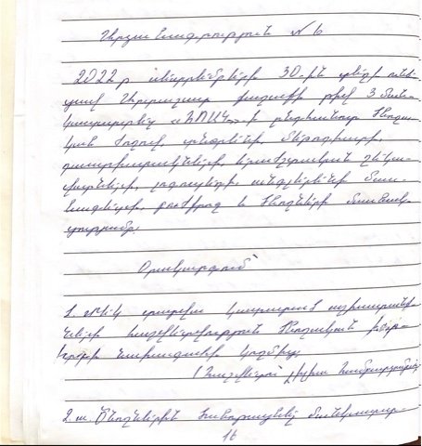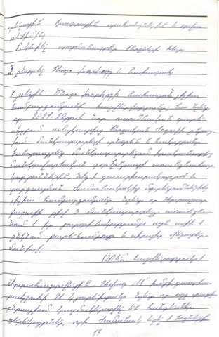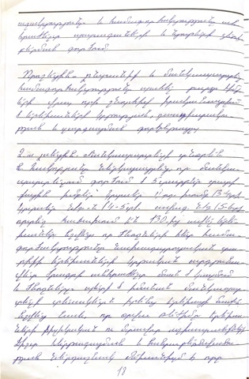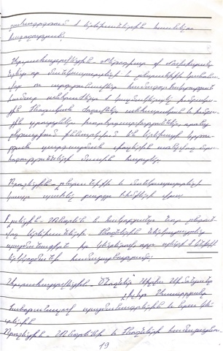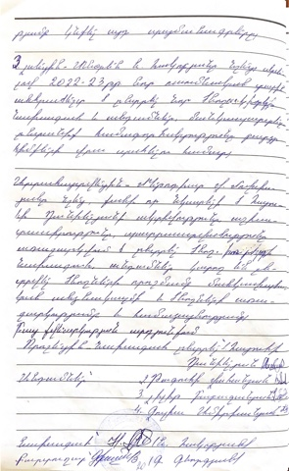
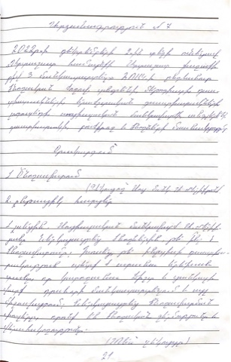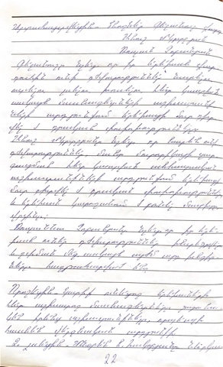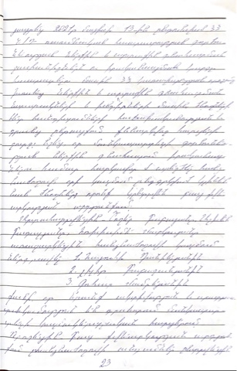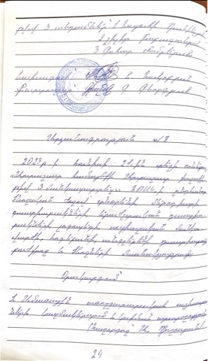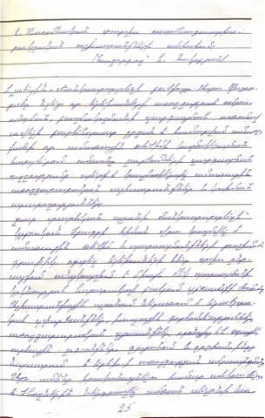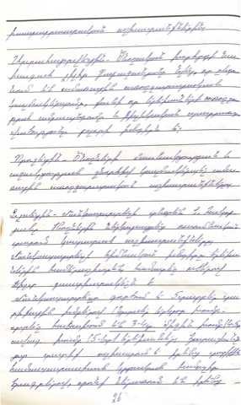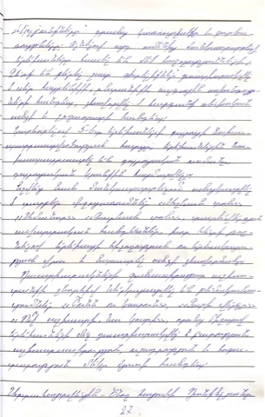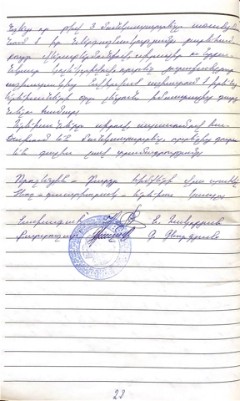

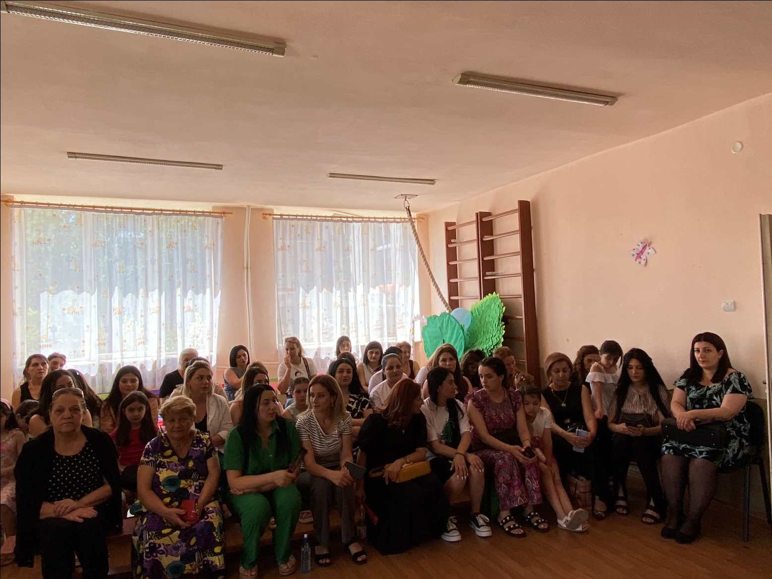

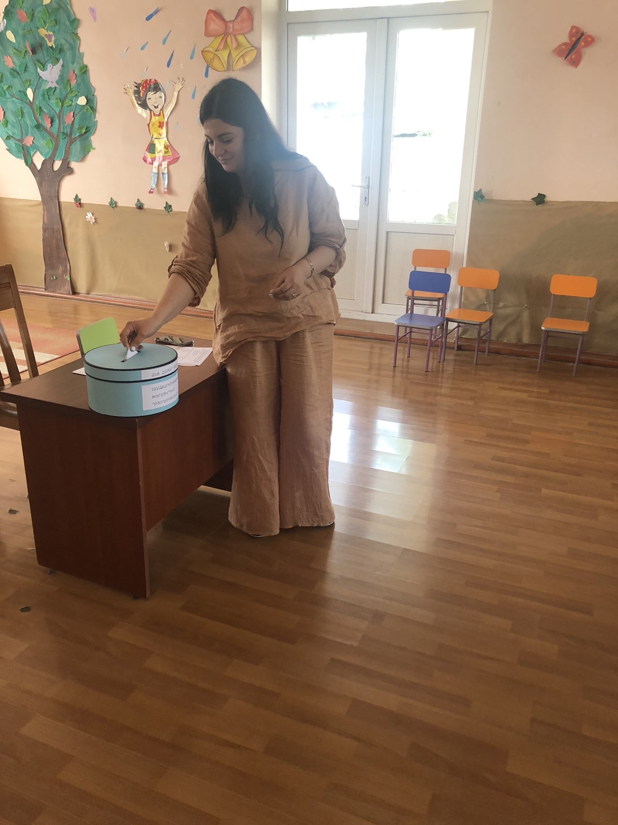

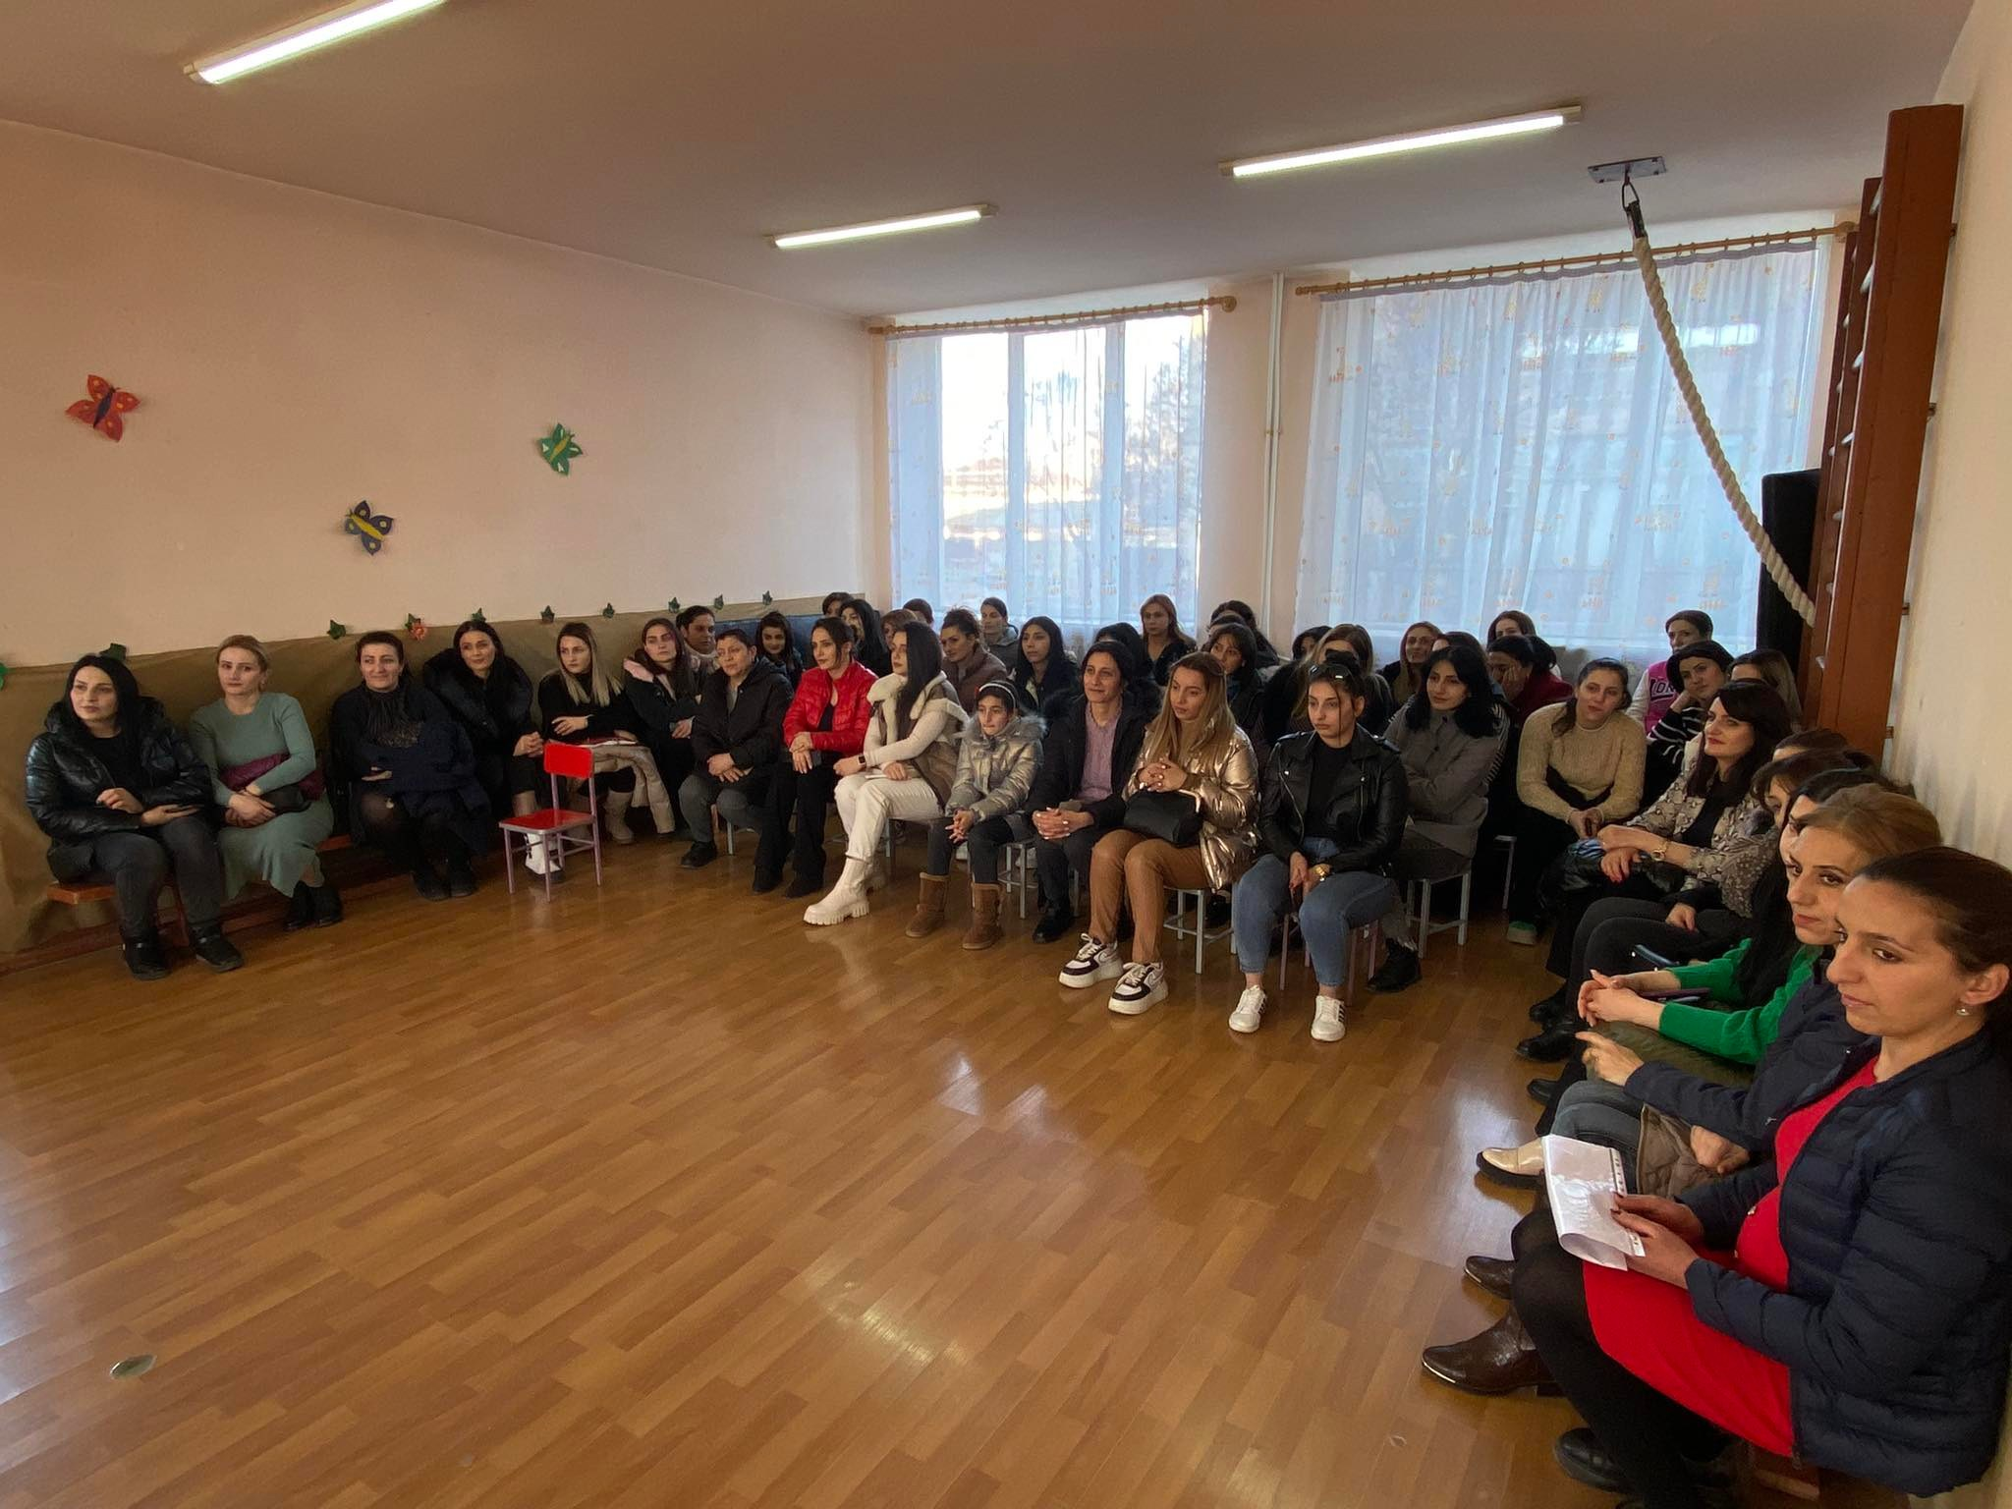
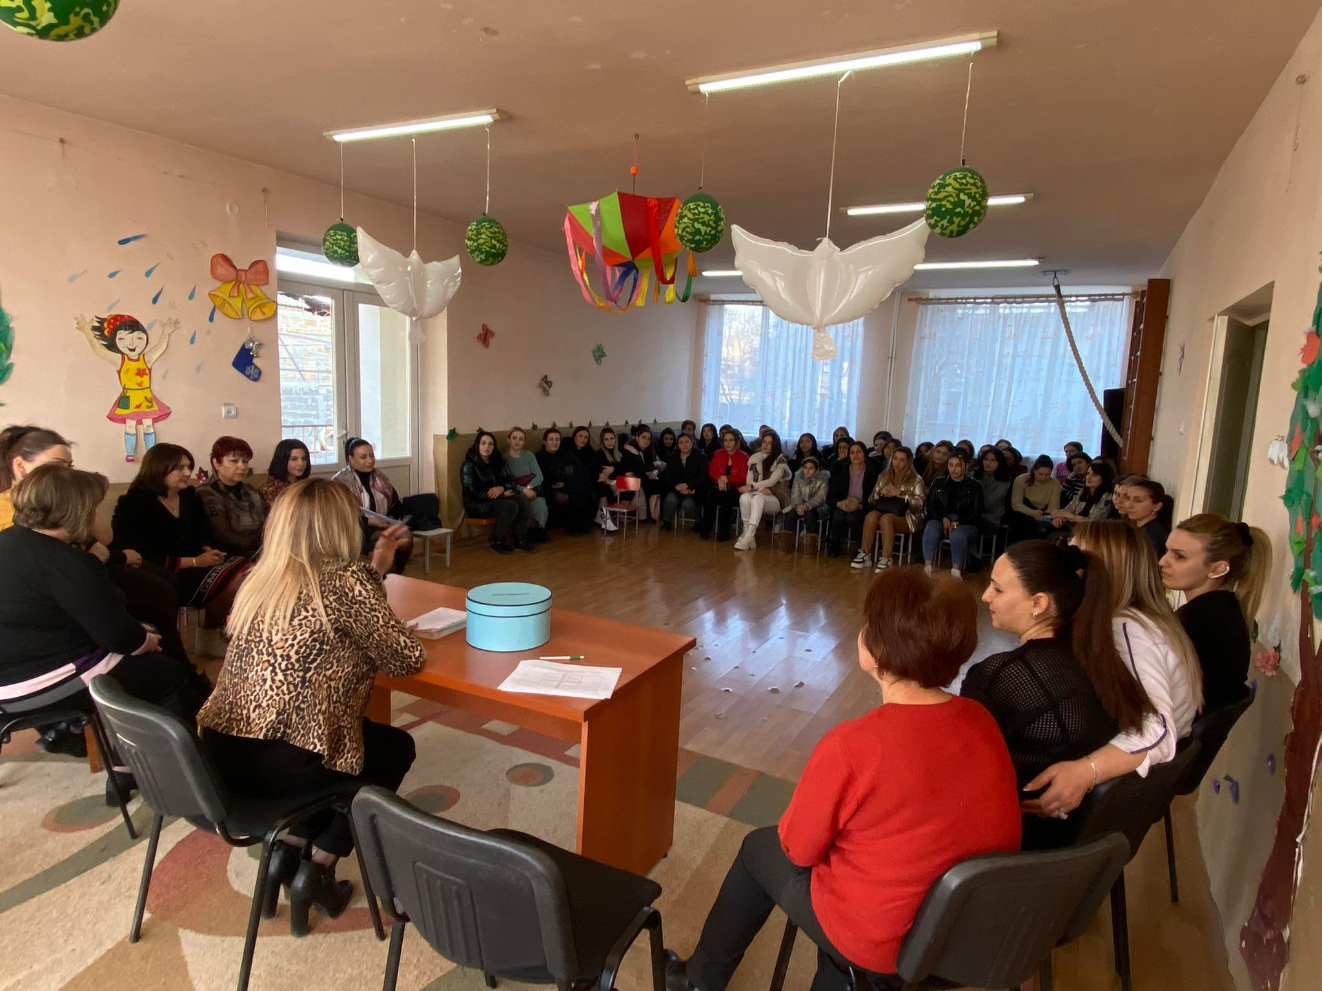

9. ՈՒՍՈՒՄՆԱԿԱՆ ՀԱՍՏԱՏՈՒԹՅԱՆ ԵՎ ՀԱՄԱՅՆՔԻ ՀԱՄԱԳՈՐԾԱԿՑՈՒԹՅՈՒՆ

Ցուցանիշ
ա. ուսումնական հաստատության շենքային պայմանների բարելավման, տարածքի բարեկարգման, ուսումնանյութական բազայի համալրման և այլ աշխատանքներին համայնքի մասնակցությունը, այդ գործում կատարված ներդրումները.  (Նկարագրել համայնքի մասնակցության դեպքերը, մասնակցության ձևը, ներդրման չափը, ամսաթիվը). | Հաստատությունը համայնքային ենթակայության է, հետևաբար հաստատության գործունեությանն առնչվող հարցերը, հատկապես ֆինանսական բնույթի, կարգավորվում են համայնքի անմիջական մասնակցությամբ։ Հաստատությանը տրամադրվում են պահպանման ծախսեր, սննդի, գրենական և տնտեսական պարագաների համար հատկացվող գումարներ:  - 170000 ՀՀ դրամի հատկացում խոհանոցի թվով 2 պահարանների ձեռքբերման համար  07․09․2021թ․  - 130000 ՀՀ դրամի հատկացում խոհանոցի պահարանի ձեռքբերման համար  07.09․2021թ  - 90000 ՀՀ դրամի հատկացում հրշեջ վահանակի ձեռքբերման համար  18․10․2022թ․  - 25000 ՀՀ դրամի հատկացում հակահրդեհային խողովակի ձեռքբերման համար  18․10․2022թ  - 600000 ՀՀ դրամի հատկացում խոհանոցի լվացարանների և աշխատանքային սեղանի ձեռքբերման համար  24.06.23թ.  - 360000 ՀՀ դրամի հատկացում օդորակիչի ձեռքբերման համար 31.08.23թ.
բ.համայնքային հիմնախնդիրների վերաբերյալ հաստատության աշխատակազմի տեղեկացվածությունը և նրանց մասնակցությունը համայնքի աշխատանքներին, մասնակցության ձևերը, մասնակցություն ունեցած աշխատակիցների տոկոսը.  (Նկարագրել հաստատության աշխատակազմի մասնակցությունը համայնքի աշխատանքներին, մասնակցության ձևերը, մասնակցություն ունեցած աշխատակիցների տոկոսը (վերջին 3 տարում). | Հաստատության աշխատակիցները բնակվում և աշխատում են Արտաշատ համայնքում և որպես համայնքի բնակիչներ տեղյակ են համայնքային հիմնախնդիրներին։ Նրանք մասնակցում են համայնքային աշխատանքներին մասնավորապես շաբաթօրյակներին (2022-2023թթ), ծառատունկին նաև համայնքային տոնական և հիշատակի արարողություններին (Տեառնընդառաջ, Զատիկ, Մայիսի 9 Հաղթանակի օր, Արտաշատ Քլամար քույր քաղաքների 20 ամյակին նվիրված միջոցառում, Թատրոնի օրվան մարտի 27-ին նվիրված ներկայացման, Ապրիլի 24 Եղեռնի հիշատակին, Մայիսի 28-ին Լանջազատում Հանրապետության տոնին նվիրված միջոցառմանը, Երեխաների պաշտպանության օր, Վարդավառ, և այլն)։  Հաստատության ողջ անձնակազմը մասնակցել է 2023թ.-ի ապրիլի 15-ին և 29-ին կազմակերպված շաբաթօրյակներին ապահովելով 98 տոկոս մասնակցություն։ Տոնական և հիշատակի օրերին կազմակերպված համայնքային միջոցառումներին մասնակցել են աշխատակիցների 80-90 տոկոսը։
գ. ուսումնական հաստատության կողմից համայնքի բնակիչների համար կազմակերպված ու անցկացված միջոցառումները և դրանց թիվը, մասնակից սաների և ծնողների տոկոսը և համայնքի ներկայացուցիչների թիվը.  (Նկարագրել հաստատության կողմից համայնքի բնակիչների համար կազմակերպված միջոցառումները, մասնակից սաների տոկոսը և համայնքի ներկայացուցիչների թիվը. (վերջին 3 տարում). | Մշակութային կյանքը Արտաշատ համայնքի Արտաշատ քաղաքում բավական ակտիվ է եղել, կազմակերպվել են տարաբնույթ համայնքային միջոցառումներ (օր Զատիկ, Երեխաների պաշտպանության օր,Ամանոր), որտեղ իրենց մասնակցությունն են ունեցել նաև մանկապարտեզի սաները,հանդես գալով երաժշտական կատարումներով։
դ.ուսումնական հաստատության կողմից հասարակական կազմակերպությունների հետ համատեղ իրականացված կրթական ծրագրերը, դրանց թիվը և մասնակիցների թիվը՝ ըստ ծրագրերի.  (Նկարագրել կրթական ծրագրերը, որոնք իրականացնում են հաստատությունը և ՀԿ-ները համատեղ, ծրագրի տևողությունը, թիվը, մասնակից սաների և աշխատակիցների թիվ). | Նման նախագծեր առայժմ չեն իրականացվել։
ե.ուսումնական հաստատությունը համագործակցում է իրեն սպասարկող Տարածքային մանկավարժահոգեբանական կենտրոնի հետ. | 2022-2023 ուսումնական տարվա ընթացքում ուսումնական հաստատությունը նախաձեռնել և իրականացրել է ակտիվ համագործակցություն Արարատի մարզի Մասիս քաղաքի Տարածքային մանկավարժահոգեբանական աջակցության կենտրոնի հետ։ Կազմակերպվել և իրականացվել է 2 հանդիպում հաստատության մանկավարժական աշխատողների հետ, որոնց ընթացքում ՏՄԱԿ-ի մասնագետները ներկայացրել են ներառական կրթությանը վերաբերող հարցեր։ Եվս մեկ հանդիպում ՏՄԱԿ-ի մասնագետների, հաստատության մանկավարժական աշխատողների և ծնողների հետ , որի ընթացքում ծնողները իրենց հետաքրքրող հարցերն են ուղղել մասնագետներին՝ ստանալով սպառիչ պատասխաններ։
զ.ուսումնական հաստատությունը համագործակցոմ է համայնքում գործող բժշկակական հաստատության հետ՝ ԿԶԱՊԿ ունեցող երեխաների հայտնաբերելու եւ ն/դ կրթության մեջ ներգրավելու նապատով. | Ոչ
Է.ուսումնական հաստատությունը համագործակցում է համայնքի հանրակրթական դպրոցների հետ՝ իր սաների սահուն անցումը կրթական հաջորդ մակարդակ ապահովելու նպատակով. | Հանրակրթական դպրոցի հետ համագործակցությունը նախատեսվել է 2022-2023 ուստարվա ավարտին, հաստատության նախաձեռնությամբ կազմակերպել և իրականացնել հանդի-պում մանկավարժական աշխատողների, ավագ խմբերի սաների և դասվարների հետ։ Մայիս ամսին այցելել են Հ. Կտրակյանի անվան համար 3 հիմնական դպրոց, որտեղ երեխաները շրջել են դպրոցում, ծանոթացել են դպրոցական-ների հետ, ունեցել են մասնակցություն տարրական դասարանների դասաժա-մերին, ծանոթացել ուսուցման գործըն-թացին: Հարցադրումների միջոցով պա-տասխանել են ուսուցիչների կողմից տրված հարցերին:

10. ՈՒՍՈՒՄՆԱԿԱՆ ՀԱՍՏԱՏՈՒԹՅՈՒՆՈՒՄ ՆԵՐԱՌԱԿԱՆՈՒԹՅԱՆ ԵՎ ՀԱՎԱՍԱՐՈՒԹՅԱՆ ԱՊԱՀՈՎՈՒՄ

Ցուցանիշ | Կատարել նշում համապատասխան փաստաթղթի, միջոցառման և գույքի առկայության մասին.
ա. ուսումնական հաստատությունում բոլոր սաների համար հասանելի և հավասարապես որակյալ կրթության կազմակերպման նպատակով հաստատության տարեկան պլանում սահմանված են գործողություններ.  (Եթե այո, ապա կատարել հղում). | Այո։ Տե՛ս հաստատության տնօրենի 2022-2023 ուսումնական տարվա պլանը
բ. ուսումնական հաստատության տարեկան աշխատանքային պլանում ներկայացված են ԿԶԱՊԿ ունեցող սաների կրթության կազմակերպման որակի բաձրացմանը նպաստող միջոցառումներ, այդ թվում` մանկավարժների, դաստիարակների օգնականների վերապատրաստումներ.  (Եթե այո, ապա թվարկել համապատասխան միջոցառումները). | Այո։ Տե՛ս հաստատության տնօրենի 2022-2023 ուսումնական տարվա պլանը
գ.վերջին հինգ տարում մանկավարժական աշխատողները մասնակցել են վերապատրաստումների, այդ թվում՝ «Համընդհանուր ներառական կրթություն» թեմայով.  (Եթե այո, ապա նշել վերապատրաստող կազմակերպությունը, վերապատրաստման ամսաթիվը և տևողությունը ժամերով, ինչպես նաև մեկնաբանել դրա արդյունավետությունը). | Վերապատրաստումը տեղի է ունեցել մանկապարտեզում, իրականացվել է Արարատի մարզի ՏՄԱԿ-ի հանդիպման միջոցով: Հանդիպման ընթացքում մասնագետները խոսել են ներառական կրթության առանձնահատկությունների մասին, կրթության առանձնահատուկ կարիք ունեցող երեխաների հետ տարվող աշխատանքների ու խնամքի մասին:  Վերապատրաստման արդյունքում աշխատակիցները իրազեկվել են ներառական կրթության և զարգացման առանձնահատուկ կարիք ունեցող երեխաների խնամքի և դաստիարակության մասին:  (2022թ. նոյեմբեր)
դ. վերջին հինգ տարում ներառական կրթության թեմաներով վերապատրաստում անցած դաստիարակների օգնականների թիվը.  (Եթե այո, ապա նշել վերապատրաստված դաստիարակի օգնականների թիվը). | 5

11.ՈՒՍՈՒՄՆԱԿԱՆ ՀԱՍՏԱՏՈՒԹՅԱՆ ՌԵՍՈՒՐՍՆԵՐԸ՝ ՈՒՂՂՎԱԾ ԿԶԱՊԿ ՈՒՆԵՑՈՂ ՍԱՆԵՐԻ ԽՆԱՄՔԻՆ ԵՎ ԴԱՍՏԻԱՐԱԿՈՒԹՅԱՆԸ. ՈՒՍՈՒՄՆԱԿԱՆ ՄԻՋԱՎԱՅՐԻ ՀԱՐՄԱՐԵՑՈՒՄԸ ՆՐԱՆՑ ԿԱՐԻՔՆԵՐԻՆ
Ցուցանիշ | Կատարել նշում համապատասխան փաստաթղթի և գույքի առկայության մասին
ա. ուսումնական հաստատությունում ամենուրեք (խմբասենյակներ, դահլիճներ, գրադարաններ և այլն)տեղաշարժման տարբեր խնդիրներ ունեցող անձանց համար ապահովված է ֆիզիկական մատչելիություն.  (Եթե այո, ապա նկարագրել ինչպիսի պայմաններ են ստեղծված տեղաշարժման տարբեր խնդիրներ ունեցող անձնաց համար ֆիզիկական մատչելիության ապահովման համար). | ——————
բ. ուսումնական հաստատությունն ունի ԿԶԱՊԿ ունեցող սաների մանկավարժահոգեբանական աջակցության թիմ (հատուկ մանկավարժ, սոցմանկավարժ, հոգեբան և այլն).  (Եթե այո, ապա թվարկել հոգեբանամանկա վարժական աջակցության հաստիքները, նշել ինչպես է կազմակերպվում նրանց աշխատանքը: Նկարագրել նաև ներառականության ուղղությամբ համապատասխան աշխատողների պարտակա- նությունների շրջանակը, կրթության և զարգացման առանձնահատուկ պայմանների կարիք ունեցող սաների հետ վարվող աշխանքները, լրացուցիչ հաստիքների կարիքը և այլն: Հաշվարկել մանկավարժա-հոգեբանական աջակցության թիմի աշխատակիցների թվի հարաբերակցությունը ԿԶԱՊԿ ունեցող սաների թվին): | Մանկավարժահոգեբանական աջակցության թիմ՝  Սոցիալական մանկավարժ-Անահիտ Մելիքյան  Լոգոպեդ- Գայանե Գևորգյան,  Հոգեբան- Սեդա Արամյան  Իրականացրել ենք նախադպրոցական մակարդակի գնահատում: Նախադպրոցական մակարդակի գնահատման ընթացքում մանկավարժական աշխատողների և մանկավարժահոգեբանական աջակցության խմբի կողմից բացահայտվել են երեխաների զարգացման առանձնահատուկ կարիքները: Քանի որ նախադպրոցական մակարդակի գնահատման արդյունքում երեխաների մոտ հայտնաբերվել է միջին ծանրության խանգարումներ, ապա մանկապարտեզի տնօրենը ծնողին ծանուցելով այդ մասին, ստանալով ծնողի համաձայնությունը, դիմել է ՏՄԱԿ-ին տարածքային մակարդակի գնահատում իրականացնելու համար, որոշելու երեխայի կրթության և զարգացման առանձնահատուկ պայմանների կարիքի աստիճանը և տեսակը:  ԿԶԱՊԿ ունեցող սաների հետ կրթությունը կազմակերպվում է անհատական ուսուցման և զարգացման պլանով: Ըստ կարիքի ապահովելով համապատասխան մասնագետների աջակցությունը:  Աշխատանքն իրականացվում է համագործակցության սկզբունքով:
գ. ԿԶԱՊԿ ունեցող սաներն ապահովված են ֆիզիկական և ճանաչողական զարգացման համար անհրաժեշտ խաղային նյութերով, պիտույքներով, հարմարանքներով, այլ պարագաներով.  (Եթե այո, ապա թվարկել, թե ինչ ուսումնամեթոդական նյութեր ունի հաստա-տությունը ԿԶԱՊԿ ունեցող սաների համար, դրանց քանակը, ձեռք բերման տարեթիվը, ֆիզիկական վիճակը, օգտագործման հաճախականությունն ու արդյունավետությունը և այլն: Նշել նաև լրացուցիչ սարքավորումների և ուսումնամեթոդական նյութերի կարիքը). | Հաստատությունը մասամբ ունի անհրաժեշտ խաղային նյութեր, սակայն չունի հարմարեցված աշխատասենյակ և գույք: Մանկապարտեզին անհրաժեշտ է ԿԶԱՊԿ երեխաների համար հարմարեցված սեղան,աթոռ և անհրաժեշտ այլ խաղեր:
դ. ուսումնական հաստատության խմբասենյակների դասավորվածությունն այնպիսին է, որ ԿԶԱՊԿ ունեցող սաները մեկուսացված չեն.  (Եթե այո, ապա նկարագրել կրթության և զարգացման առանձնահատուկ պայմանների կարիք ունեցող սաների համար կրթության և խնամքի կազմակերպման պայմանները, խմբասենյակների դասավորվածությունը). | ———————
ե. ուսումնական հաստատությունն ունի ռեսուրս-սենյակ` ԿԶԱՊԿ ունեցող սաների հետ իրականացվող անհատական եւ խմբային աշխատանքների համար.  (Եթե այո, ապա նկարագրել կրթության և զարգացման առանձնահատուկ պայմանների կարիք ունեցող սաների համար նախատեսված ռեսուրս-սենյակի ֆիզիկական վիճակը, չափերը, հագեցվածությունը սարքավորումներով, սենյակի օգտագործման հաճախականությունը: Նշել նաև լրացուցիչ սարքավորումների և ուսումնամեթոդական նյութերի կարիքը). | ——————

12. ԿԶԱՊԿ ՈՒՆԵՑՈՂ ՍԱՆԵՐԻ ԿԱՐԻՔՆԵՐԻ ՀԱՇՎԱՌՈՒՄԸ ՈՒՍՈՒՄՆԱԴԱՍՏԻԱՐԱԿՉԱԿԱՆ ԳՈՐԾԸՆԹԱՑՈՒՄ
Ցուցանիշ | Կատարել նշում համապատասխան փաստաթղթի առկայության մասին
ա. անհատական ուսուցման և զարգացման պլանները մշակվում են` համաձայն նախադպրոցական կրթության պետական կրթական չափորոշչի և նախադպրոցական կրթական ծրագրերի՝ հաշվի առնելով սաների կարիքները, ընդունակությունները, հնարա-վորությունները, ձեռքբերումները և առաջընթացը.  (Եթե այո, ապա մանրամասնել). | ———
բ.մանկավարժները գիտակցում են ներառականության վերաբերյալ կարծրատիպերի առկայությունը, դրանց վերացման անհրաժեշտությունը և անհատական խորհրդատվությունների, ծնողական ժողովների միջոցով իրականացնում են իրազեկման եւ կարծրատիպերի կոտրմանն ուղղված աշխա- տանքներ.  (Մանկավարժների դիրքորոշումը պարզելու նպատակով անհրաժեշտ է իրականացնել հարցումներ մանկավարժների, սպասարկող և վարչական անձնակազմերի, ինչպես նաև ծնողների շրջանում). | ———
գ. մանկավարժներն ունեն հավասար վերաբերմունք բոլոր սաների նկատմամբ` անկախ նրանց միջև եղած տարբերություններից և առանձնահատկություններից.  (Մանկավարժների վերաբերմունքը պարզելու նպատակով անհրաժեշտ է իրականացնել հարցումներ մանկավարժների, սպասարկող և վարչական անձնակազմերի, ինչպես նաև ծնողների շրջանում). | Հաստատության մանկավարժների, սպասարկող և վարչական անձնակազմերի շրջանում իրականացված գրավոր հարցման, ինչպես նաև ծնողների շրջանում VIBER հարթակում անցկացված հարցման արդյունքում պարզվեց, որ՝ հարցմանը մասնակցած 30 աշխատակիցներից 30-ը և հարցմանը մասնակացած 93 ծնողները գտնում են, որ մանկավարժական աշխատողների վերաբերմունքը հավասար է բոլոր սաների նկատմամբ՝ անկախ սաների միջև եղած տարբերություններից։ Դա նշանակում է, որ մանկավարժները ունեն սիրալիր, հոգատար վերաբերմունք բոլոր սաների հանդեպ, գիտակցում են, որ նրանց միջև եղած տարբերությունները որևէ կերպ չեն կարող պատճառ լինել անհավասար վերաբերմունքի համար։ Ծնողները ևս նշեցին, որ այս կամ այն տարբերությունով պայմանավորված խտրական վերաբերմունք չեն նկատել իրենց փոքրիկների հանդեպ։  Հարցման արձանագրությունը և լուսանկարներ՝ ստորև
դ. մանկավարժները կարողանում են կարծրատիպեր ամրապնդող վարքագիծ կամ երևույթ հայտնաբերել և ուսումնական նյութերում և հաղթահարել նույնիսկ սեփական վարքագծում. (Ներառական կրթության վերաբերյալ կարծրատիպերի առկայությունը հայտաբերելու և հաղթահարելու նպատակով անհրաժեշտ է իրականացնել հարցումներ մանկավարժների, սպասարկող և վարչական անձնակազմերի, ինչպես նաև ծնողների շրջանում): | ———

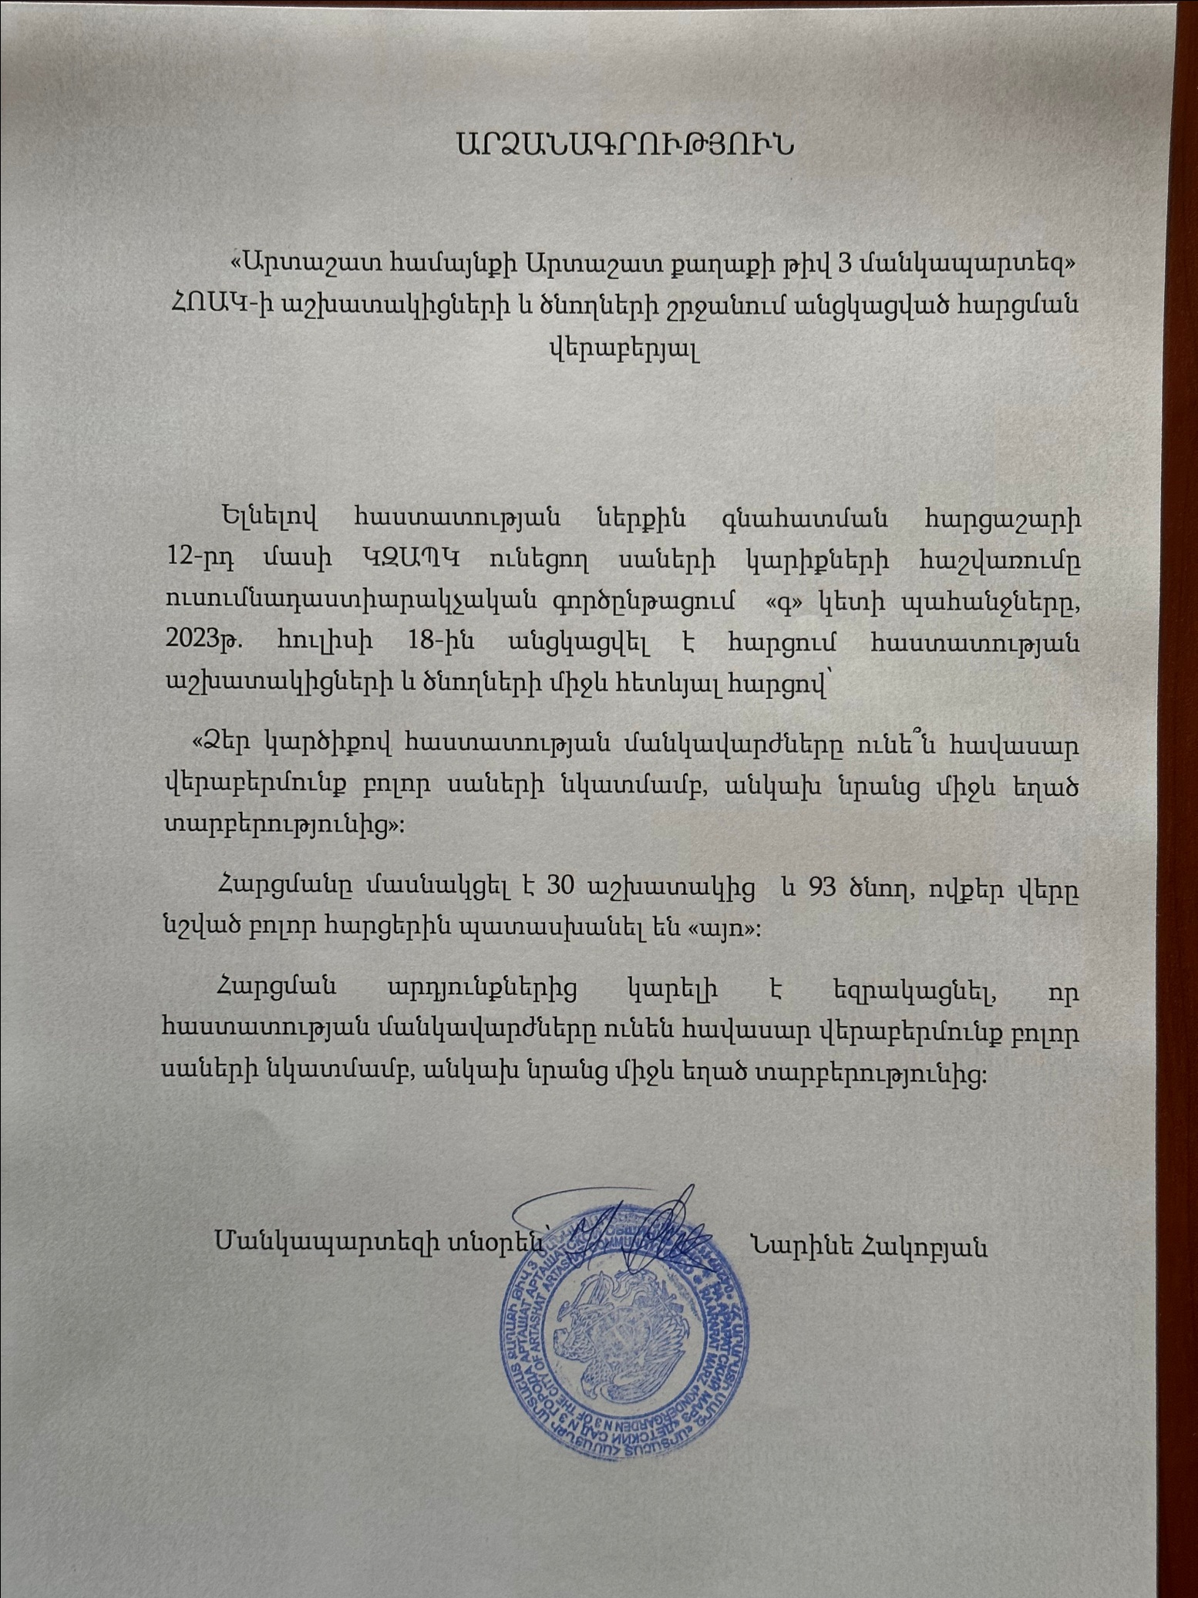

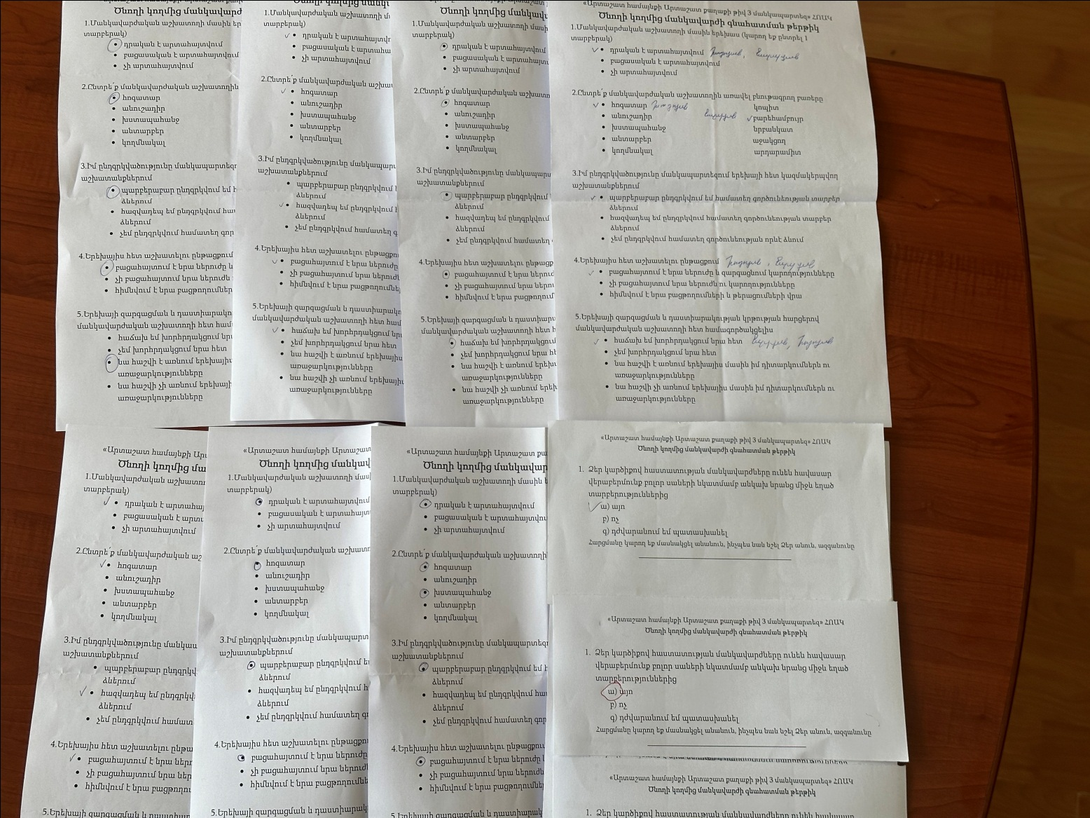

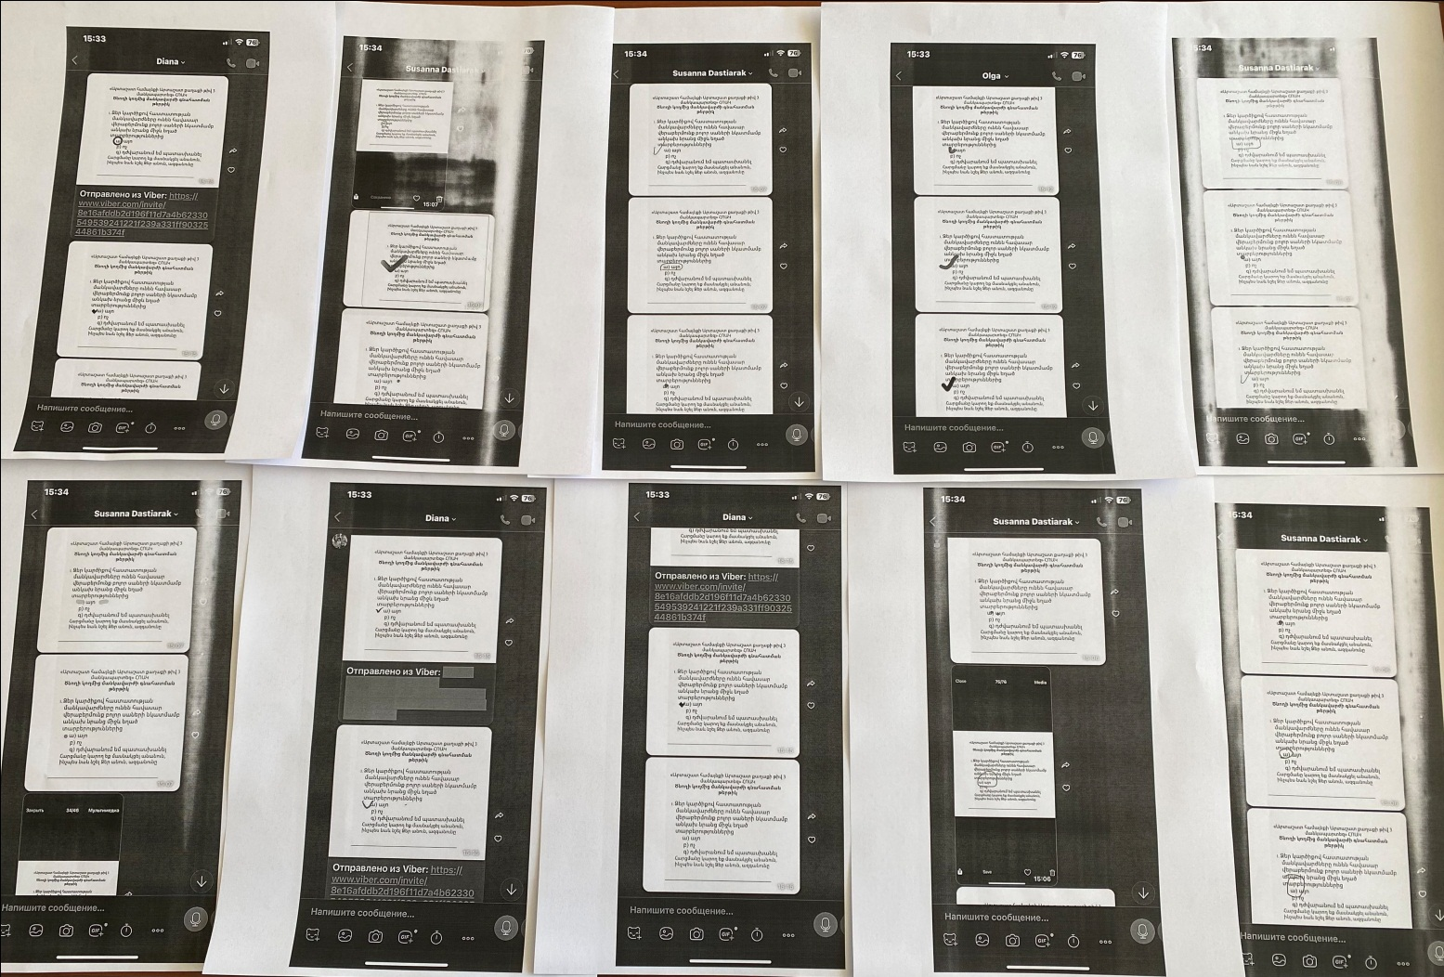

13. ՏԵՂԵԿՈՒԹՅՈՒՆՆԵՐ ԿԶԱՊԿ ՈՒՆԵՑՈՂ ՍԱՆԵՐԻ ՎԵՐԱԲԵՐՅԱԼ
Ցուցանիշ | 2020-2021 ուստարի | 2021-2022 ուստարի | 2022-2023 ուստարի
ա. ուսումնական հաստատության այն սաների թիվը և տոկոսը, որոնք ունեն ԿԶԱՊԿ. | 0 | 0 | 1
բ. ԿԶԱՊԿ ունեցող սաների բացակայությունների տարեկան միջին թիվը` օր/սան. | 0 | 0 | 14
գ. լրացուցիչ կրթական ծրագրերում ներառվող՝ ԿԶԱՊԿ ունեցող սաների թիվը և տոկոսը. | 0 | 0 | -

Սույն հաշվետվության 11-13-րդ մասերի վերլուծությունից պարզ դարձավ, որ հաստատությունում որոշ քայլեր են ձեռնարկվել կապված ներառական կրթության, ԿԶԱՊԿ ունեցող սաների ուսումնադաստիարակչական գործընթացը կազմակերպելու համար: Դաստիարակաների կողմից իրականացվել է թվով 2 հանդիպում Արարատի մարզի ՏՄԱԿ-ի մասնագետների հետ, ակնհայտ է, որ հաստատությունը բազմաթիվ անելիքներ ունի՝ ԿԶԱՊԿ ունեցող սաների ուսումնադաստիարակչական գործընթացը սահուն կազմակերպելու ուղղությամբ անհրաժեշտ են ոչ միայն շենքային պայմանների հարմարեցումներ, այլև աշխատակիցների հետևողական վերապատրաստումներ, կարծրատիպերի հաղթահարում ծնողների, համայնքի բնակիչների շրջանում և այլն։

14. ՏԵՂԵԿՈՒԹՅՈՒՆՆԵՐ ՈՒՍՈՒՄՆԱԿԱՆ ՀԱՍՏԱՏՈՒԹՅՈՒՆՈՒՄ ՍԵՌԵՐԻ ՀԱՐԱԲԵՐԿՑՈՒԹՅԱՆ ԵՎ ԱԶԳԱՅԻՆ ՓՈՔՐԱՄԱՍՆՈՒԹՅՈՒՆՆԵՐԻ ԵՐԵԽԱՆԵՐԻ ՎԵՐԱԲԵՐՅԱԼ

Ցուցանիշ | 2020-2021 ուստարի | 2021-2022 ուստարի | 2022-2023 ուստարի
ա. սեռերի հարաբերակցությունը | 48 տղա  41 աղջիկ | 59 տղա  62 աղջիկ | 61 տղա  67 աղջիկ
բ. ուսումնական հաստատությունում ընդգրկված ազգային փոքրամասնությունների երեխաների թիվը և տոկոսը. | 0 | 0 | 0

